TÀI LIỆU HƯỚNG DẪN SỬ DỤNG

Contents
I. GIỚI THIỆU 5
1.1 Mục đích và ý nghĩa của Tài liệu: 5
1.2 Phạm vi tài liệu 5
1.3 Các thuật ngữ và từ viết tắt 5
II. TỔNG QUAN 6
2.1 Giới thiệu tổng quan chương trình 6
III. GIỚI THIỆU CÁC CHỨC NĂNG 6
IV. ĐĂNG NHẬP HỆ THỐNG DỊCH VỤ CÔNG BỘ QUỐC PHÒNG 8
4.1 Đăng nhập bằng tài khoản DVC Bộ Quốc phòng 8
4.2 Đăng nhập bằng tài khoản định danh điện tử VNeID 9
V. PHÂN HỆ DỊCH VỤ CÔNG 11
5.1 Tạo mới hồ sơ 11
5.2 Menu Hồ sơ mới 18
5.3 Menu hồ sơ chờ bổ sung 20
5.4 Menu hồ sơ đang thụ lý 23
5.5 Menu “Đã hoàn thành thụ lý” 24
5.6 Menu “Hồ sơ bị từ chối” 26
5.7 Tra cứu hồ sơ 27
5.8 Xem Trao đổi và Nhật ký sửa đổi ,Thành phần hồ sơ và kết quả 29
5.9 Tab Thủ tục hành chính 31
5.10 Tab Tra cứu hồ sơ 47
5.11 Tab Thống kê 49
5.12 Tab Khảo sát 49
5.13 Tab Đánh giá cán bộ 51
5.14 Tab Hỏi đáp 53
5.15 Tab Hướng dẫn sử dụng 56
5.16 Tab Liên hệ 57
VI. PHÂN HỆ MỘT CỬA ĐIỆN TỬ 57
6.1 PHÒNG QUÂN CHỦNG 57
6.1.7 67
6.2 VĂN THƯ 73
6.2.7 78

HƯỚNG DẪN SỬ DỤNG

I. GIỚI THIỆU

1.1 Mục đích và ý nghĩa của Tài liệu:
Tài liệu này được xây dựng nhằm hướng dẫn Công dân, hiểu và sử dụng nộp các thủ tục quản lý vùng trời trên phần mềm Dịch vụ công Bộ quốc phòng
Đối tượng sử dụng:
- Người làm thủ tục
- Phòng Quân chủng
- Văn thư

1.2 Phạm vi tài liệu
Tài liệu này áp dụng cho các chức năng trên hệ thống Dịch vụ công Bộ quốc phòng
- Người làm thủ tục: Thêm mới hồ sơ, bổ sung hồ sơ, tìm kiếm và theo dõi thông tin của chủ hồ sơ ,tiến trình xử lý hồ sơ trên hệ thống.
- Người làm thủ tục: cho phép cập nhật thông tin cá nhân

1.3 Các thuật ngữ và từ viết tắt
Thuật ngữ | Định nghĩa | Ghi chú
TTHC | Thủ tục hành chính
NLTT | Người làm thủ tục
DVC | Hệ thống dịch vụ công
MCĐT | Hệ thống một cửa điện tử
CSDL | Cơ sở dữ liệu
CTC | Cục Tác Chiến

II. TỔNG QUAN

2.1 Giới thiệu tổng quan chương trình
Hệ thống Dịch vụ công, người dùng có thể truy cập vào hệ thống và tiến hành tra cứu, cập nhật thông tin công dân, thêm mới hồ sơ, Bổ sung hồ sơ, theo dõi tiến trình xử lý hồ sơ……..

III. GIỚI THIỆU CÁC CHỨC NĂNG
STT | Chức năng | Mô tả | Đối tượng sử dụng
I | Quy trình xử lý hồ sơ
1 | Thêm mới hồ sơ | - Thực hiện tạo mới hồ sơ  - Thực hiện tra cứu thông tin công dân | Người làm thủ tục
2 | Sửa chữa hồ sơ | - Thực hiện sửa chữa hồ sơ | Người làm thủ tục
3 | Xóa hồ sơ | - Thực hiện xóa hồ sơ | Người làm thủ tục
4 | Sao chép hồ sơ | - Thực hiện sao chép | Người làm thủ tục
5 | Bổ sung hồ sơ | - Thực hiện bổ sung hồ sơ | Người làm thủ tục
6 | Tra cứu thông tin hồ sơ | - Thực hiện tra cứu hồ sơ | Người làm thủ tục
7 | Xem Trao đổi và Nhật ký sửa đổi, Thành phần hồ sơ và kết quả | - Xem thông tin chi tiết hồ sơ  - Xem thông tin chi tiết kết quả xử lý hồ sơ  - Xem thông tin chi tiết lịch sử tác động hồ sơ | Người làm thủ tục
8 | Thống kê | - Báo cáo thống kê tình hình giải quyết TTHC | Người làm thủ tục
9 | Đánh giá cán bộ | - Đánh giá cán bộ MCĐT | Người làm thủ tục
10 | Hỏi đáp | - Gửi câu hỏi cho MCĐT | Người làm thủ tục
11 | Tra cứu thông tin hồ sơ | - Thực hiện tra cứu hồ sơ | Phòng Quân chủng
12 | Yêu cầu bổ sung hồ sơ | - Thực hiện yêu cầu bổ sung hồ sơ | Phòng Quân chủng
13 | Ký duyệt, trả giấy chứng nhận | - Thực hiện ký duyệt trả giấy chứng nhận | Phòng Quân chủng
14 | Từ chối tiếp nhận hồ sơ | - Thực hiện từ chối tiếp nhận hồ sơ | Phòng Quân chủng
15 | In phiếu Từ chối tiếp nhận giải quyết | - Thực hiện in phiếu tiếp nhận từ chối giải quyết | Phòng Quân chủng
16 | Hướng dẫn bổ sung | - Thực hiện in phiếu Hướng dẫn bổ sung | Phòng Quân chủng
17 | Xem thông tin chi tiết | - Xem thông tin chi tiết hồ sơ  - Xem thông tin chi tiết kết quả xử lý hồ sơ  - Xem thông tin chi tiết lịch sử tác động hồ sơ | Phòng Quân chủng
18 | Tra cứu thông tin hồ sơ | - Thực hiện tra cứu hồ sơ | Văn thư
19 | Trả kết quả cho NLTT | - Thực hiện trả kết quả giải quyết hồ sơ cho NLTT | Văn thư
20 | Xem thông tin chi tiết | - Xem thông tin chi tiết hồ sơ  - Xem thông tin chi tiết kết quả xử lý hồ sơ  - Xem thông tin chi tiết lịch sử tác động hồ sơ | Văn thư
II | Quản trị hệ thống
1 | Cấu hình thủ tục hành chính | Thực hiện cấu hình thủ tục hành chính | Quản trị viên
2 | Cấu hình mẫu hồ sơ | Thực hiện cấu hình mẫu hồ sơ | Quản trị viên
3 | Cấu hình quy trình nộp hồ sơ thủ tục hành chính | Thực hiện cấu hình quy trình nộp hồ sơ thủ tục hành chính | Quản trị viên

IV. ĐĂNG NHẬP HỆ THỐNG DỊCH VỤ CÔNG BỘ QUỐC PHÒNG

4.1 Đăng nhập bằng tài khoản DVC Bộ Quốc phòng
Mục đích
Giúp NLTT đăng nhập vào hệ thống dịch vụ công Bộ quốc phòng
Các bước thực hiện
Bước 1: NSD truy cập vào TRANG CHỦ cổng dịch vụ công của Bộ quốc phòng, Click “Đăng nhập”:
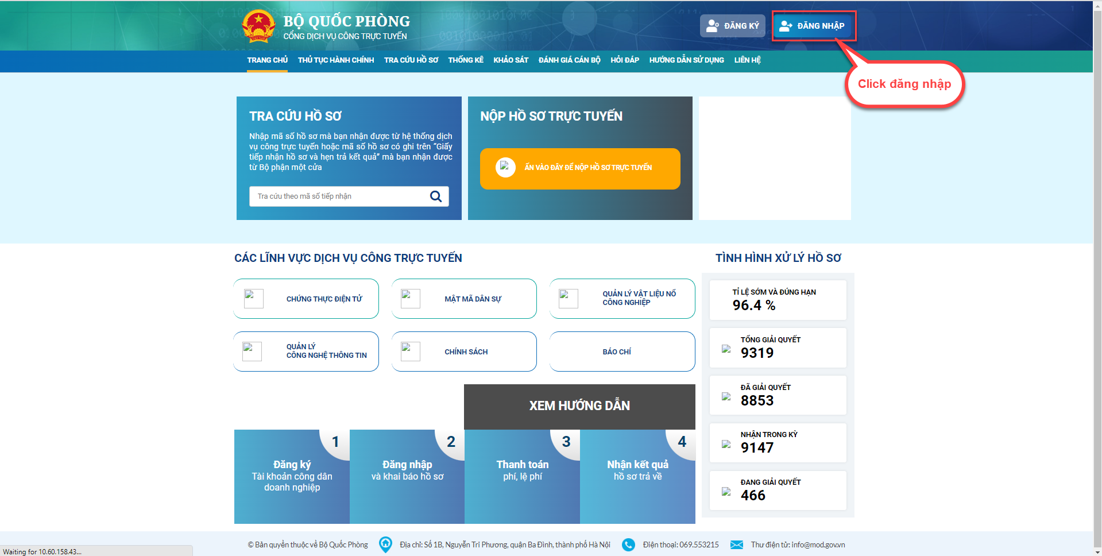
Bước 2: NSD nhập email và mật khẩu đăng nhập, Click “Đăng nhập” để đăng nhập vào hệ thống:
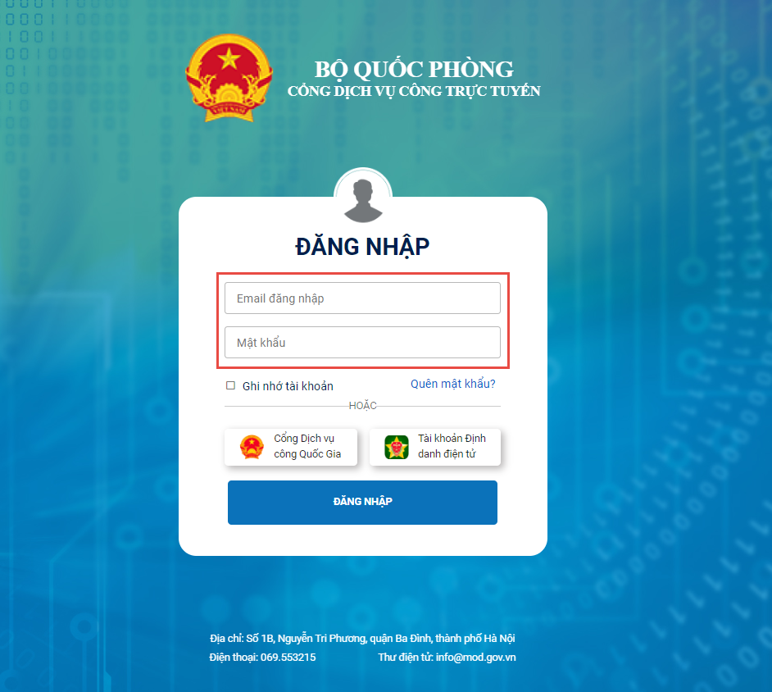

4.2 Đăng nhập bằng tài khoản định danh điện tử VNeID
Bước 1: NSD truy cập vào TRANG CHỦ cổng dịch vụ công của Bộ quốc phòng, Click “Đăng nhập”:
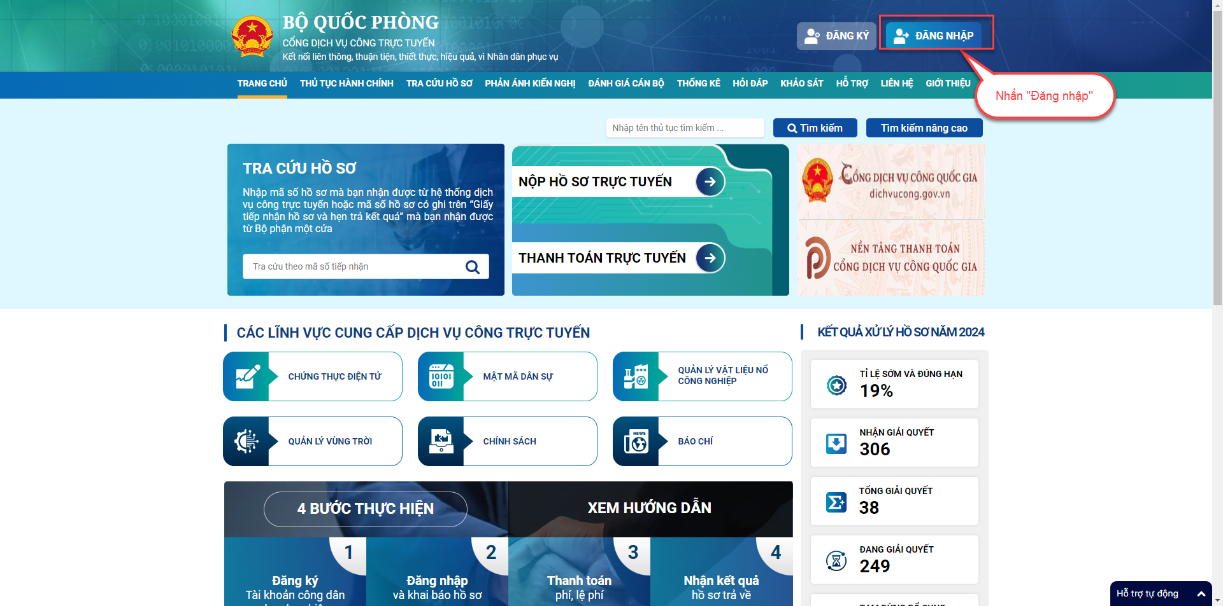
Bước 2: NSD click vào “Tài khoản định danh điện tử”, Click “Đăng nhập” để đăng nhập vào hệ thống:

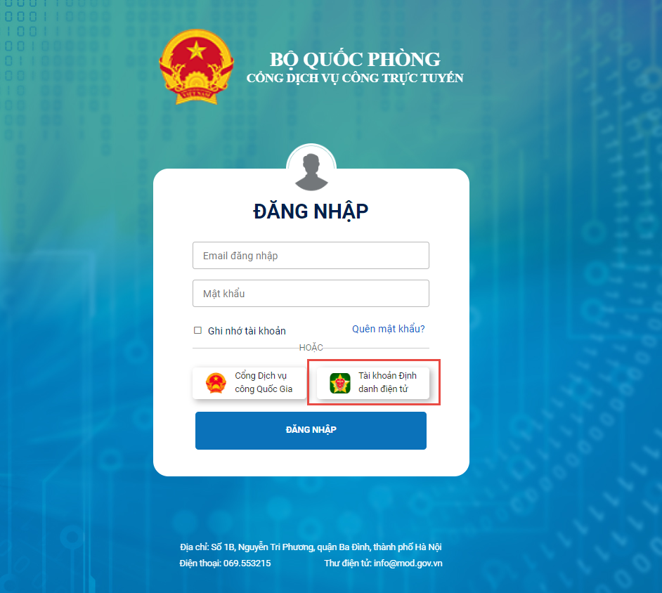
B3: Người dùng nhập tên đăng nhập và mật khẩu VneID
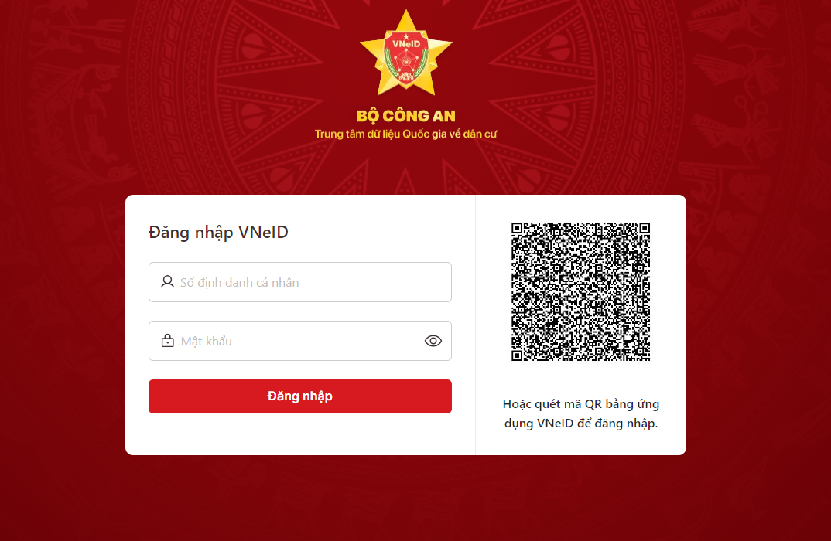
B4: Người dùng nhấn nút Đăng nhập
Khi đó hệ thống chuyển đến màn hình trang chủ của hệ thống DVC Bộ Quốc phòng

V. PHÂN HỆ DỊCH VỤ CÔNG

5.1 Tạo mới hồ sơ

5.1.1 Tạo mới hồ sơ

Mục đích
Giúp NLTT thêm mới hồ sơ lĩnh vực quản lý vùng trời
Các bước thực hiện
Bước 1: Tại màn hình trang chủ DVC-BQP >> nhấn nút “Nộp hồ sơ trực tuyến” >> chuyển hướng NLTT đến màn hình “Thủ tục hành chính”
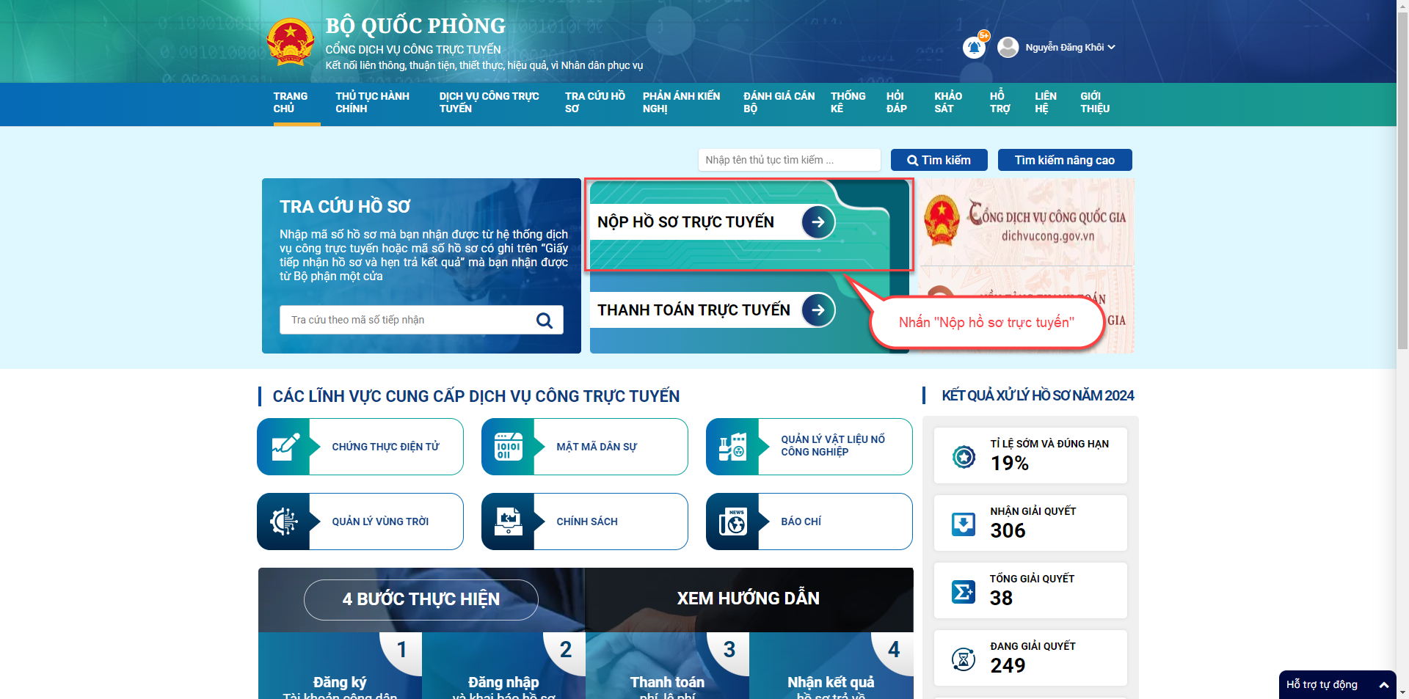

Bước 2: NLTT thực hiện chọn lĩnh vực “Quản lý vùng trời” >> hiển thị danh sách thủ tục tại lĩnh vực “Quản lý vùng trời”
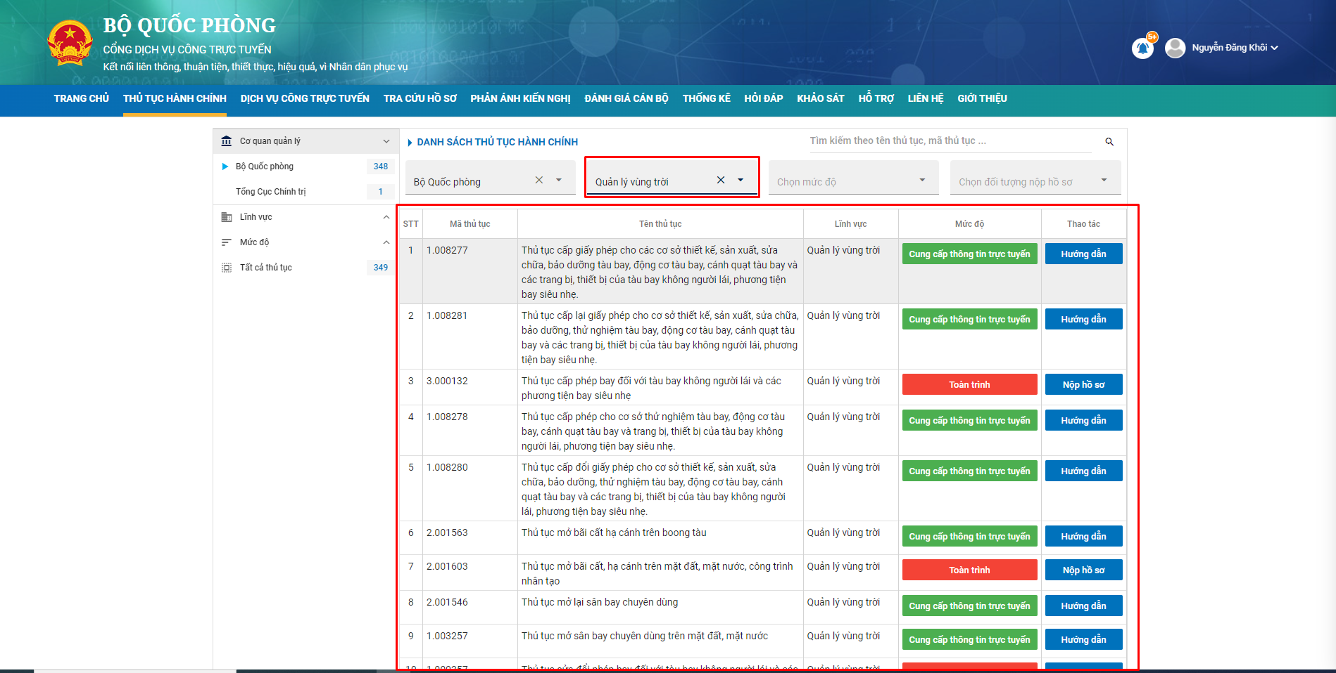
Bước 3: Tại thủ tục nộp hồ sơ trực tuyến >> nhấn nút “Nộp hồ sơ”
Danh sách thủ tục nộp hồ sơ trực tuyến
1. Thủ tục đề nghị chấp thuận độ cao công trình
2. Thủ tục sửa đổi phép bay đối với tàu bay không người lái và các phương tiện bay siêu nhẹ
3. Thủ tục mở bãi cất, hạ cánh trên mặt đất, mặt nước, công trình nhân tạo
4. Thủ tục đóng sân bay chuyên dùng trên mặt đất, mặt nước
5. Thủ tục cấp phép bay đối với tàu bay không người lái và các phương tiện bay siêu nhẹ
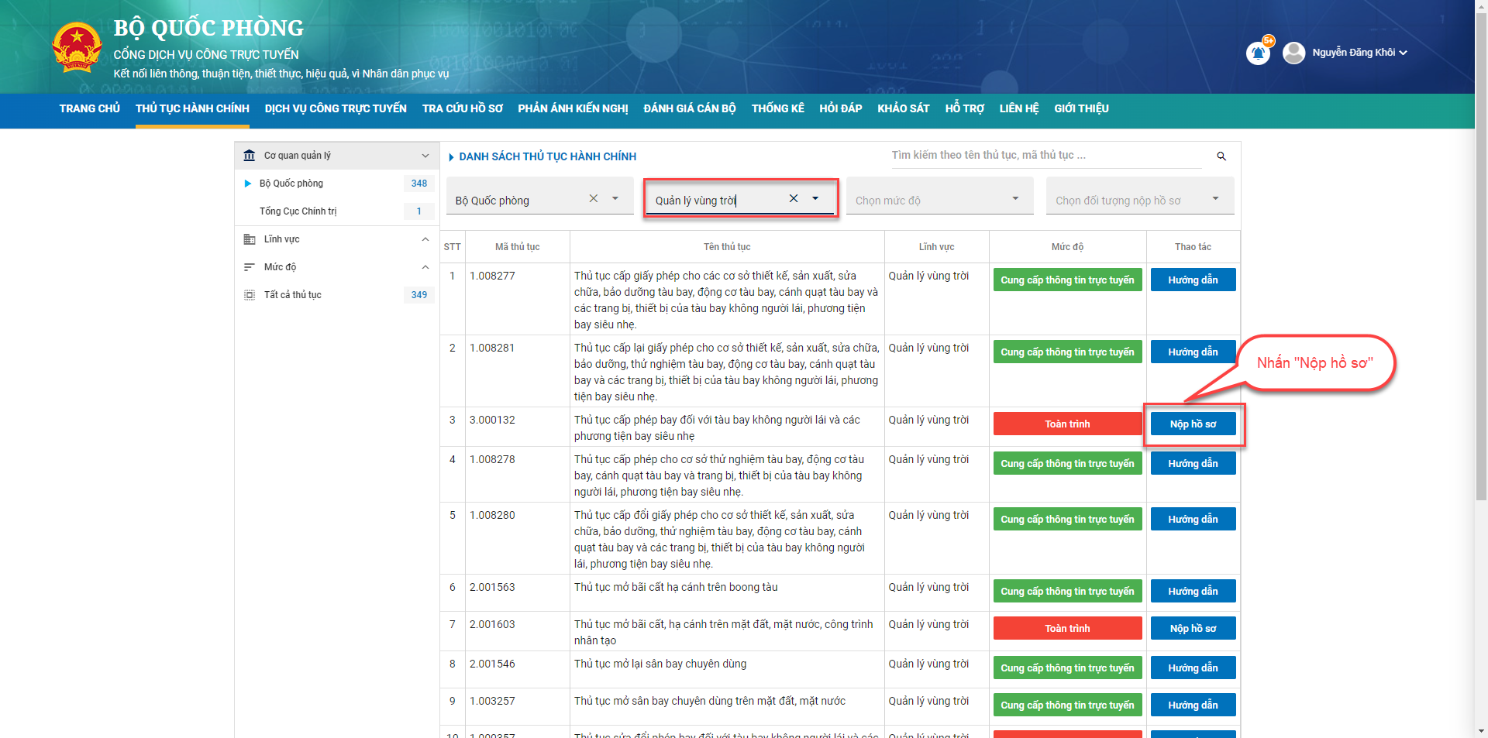
Bước 4: Hiển thị popup “Đơn vị tiếp nhận” >> nhấn nút “Xác nhận” >> hiển thị màn hình thêm mới hồ sơ
Lưu ý: Đối với thủ tục chấp thuận độ cao công trình NLTT thực hiện chọn dịch vụ theo quy định thời gian đổi với từng độ cao công trình
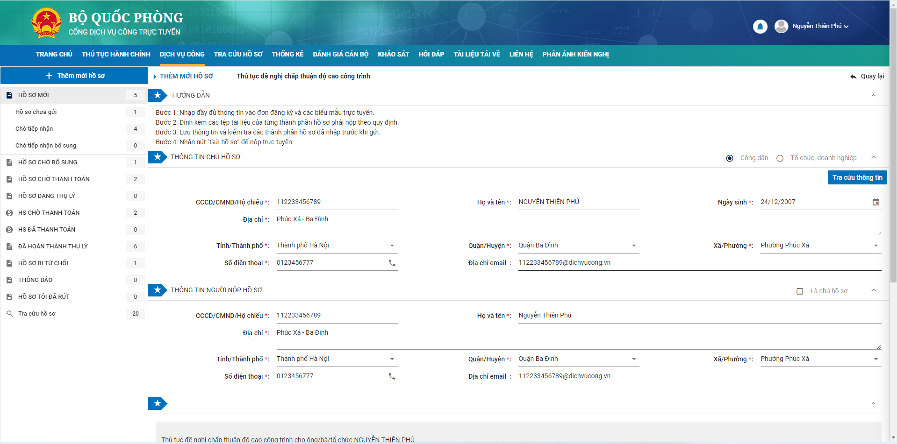
Bước 5: Tại màn hình thêm mới hồ sơ >> NLTT thực hiện thêm mới hồ sơ tại mục “Thành phần hồ sơ”
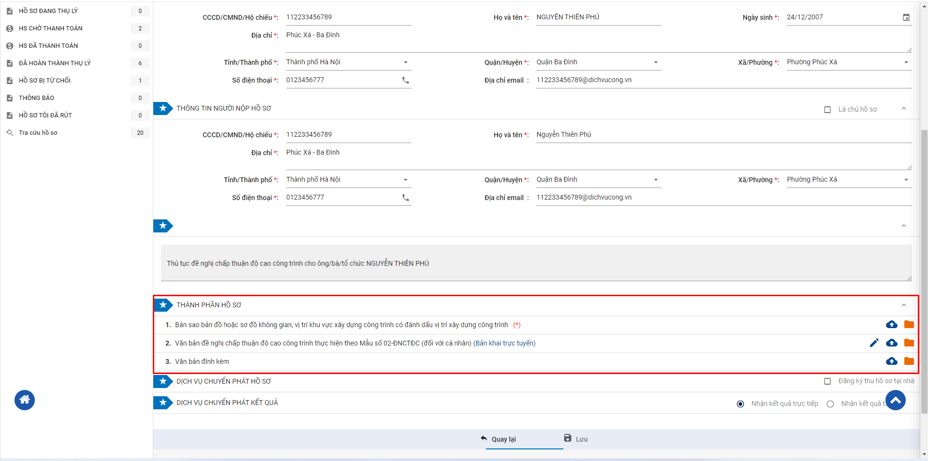
Lưu ý:
- NLTT nhấn nút để thực hiện thêm mới giấy tờ từ thiết bị của người đang làm thủ tục
- NLTT nhấn nút để thực hiện thêm mới giấy tờ từ kho dữ liệu của tài khoản người dùng hoặc kho dữ liệu quốc gia
- NLTT nhấn nút hoặc nhấn nút “Bản khai trực tuyến” để thực hiện nhập thông tin vào bản khai
Bản khai trực tuyến thủ tục chấp thuận độ cao công trình
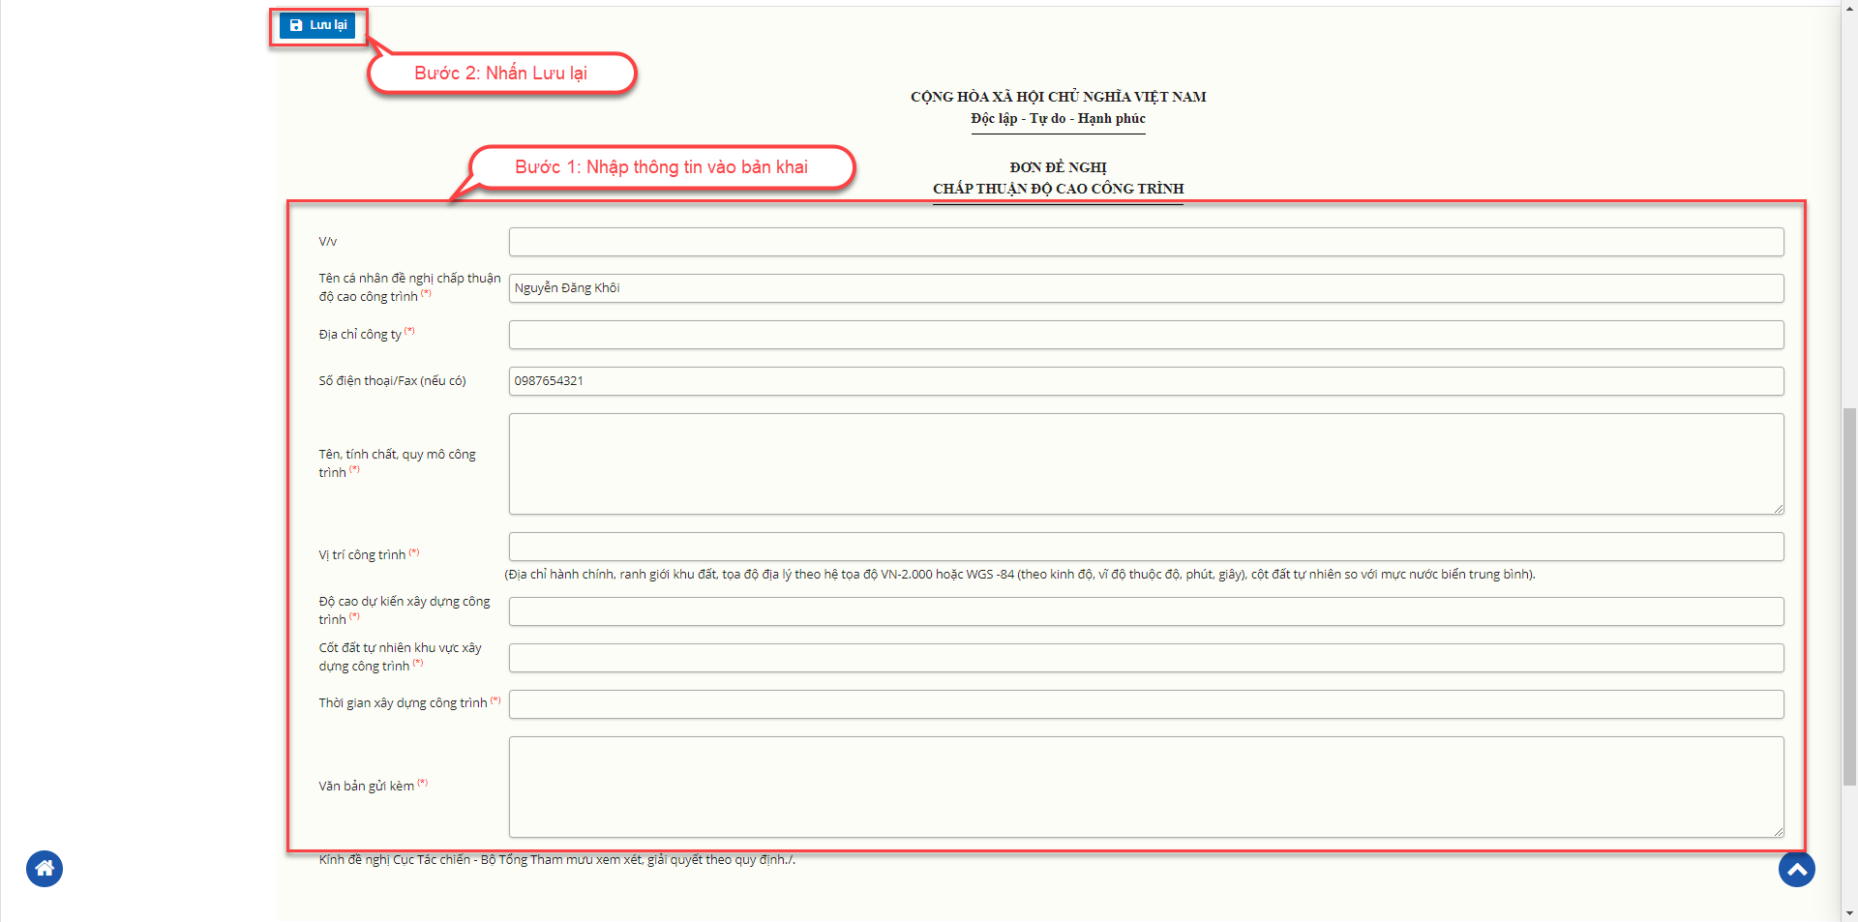
- Tên cá nhân đề nghị chấp thuận độ cao công trình*: NLTT thực hiện nhập tên người đề nghị chấp thuận độ cao công trình
- Địa chỉ công ty*: NLTT thực hiện nhập địa chỉ công ty của cá nhân, tổ chức
- Số điện thoại/Fax (nếu có): NLTT thực hiện nhập số điện thoại hoặc số Fax
- Tên, tính chất, quy mô công trình*: NLTT thực hiện nhập thông tin công trình
- Vị trí công trình: NLTT thực hiện nhập thông tin vị trí của công trình
- Độ cao dự kiến xây dựng công trình*: thực hiện nhập độ cao dự kiến xây dựng của công trình
- Cốt đất tự nhiên khu vực xây dựng công trình*: thực hiện nhập thông tin về cốt đất tự nhiên tại khu vực xây dựng công trình
- Thời gian xây dựng công trình: thực hiện nhập thông tin về thời gian xây dựng công trình
- Văn bản gửi kèm*: thực hiện nhập văn bản gửi kèm đề nghị chấp thuận độ cao công trình
Sau khi lưu tờ khai trực tuyến NLTT có thể thực hiện:
- Sửa thông tin trong bản khai
- Xóa bản khai
- Ký số

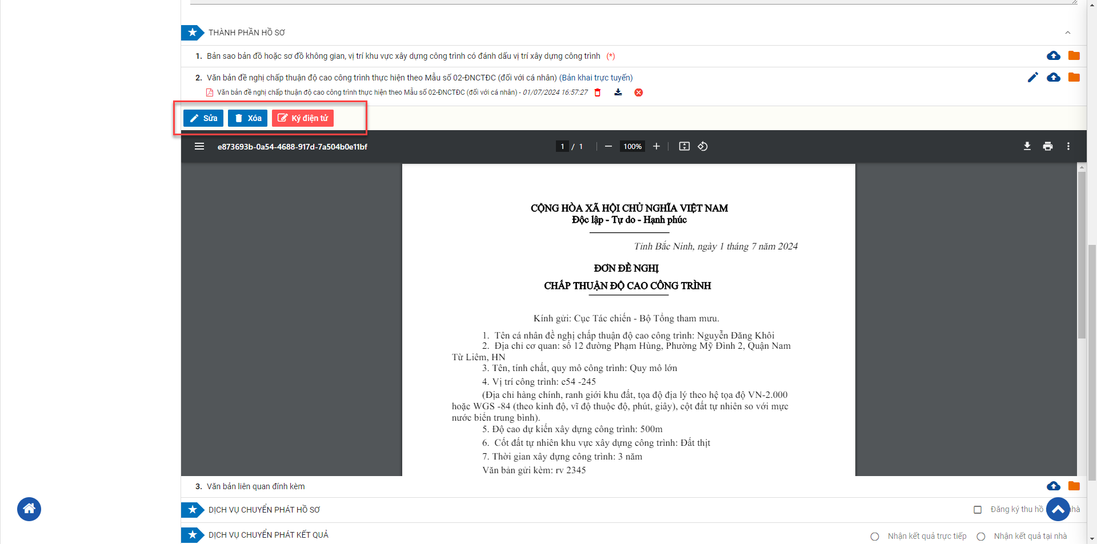

Bước 6: Nhấn nút “Lưu”
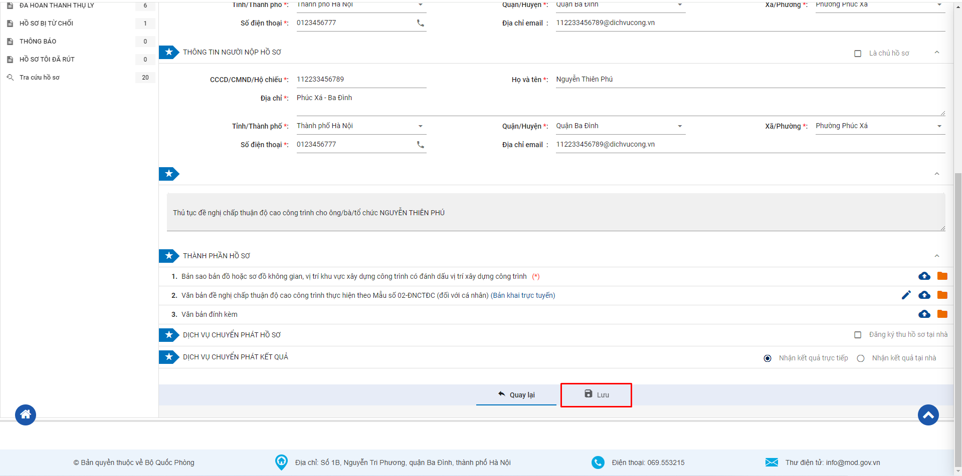
Thực hiện lưu thành công hồ sơ (thêm đủ thành phần giấy tờ bắt buộc) >> Hiển thị màn hình chi tiết hồ sơ

5.1.1.1 Ký số thành phần hồ sơ
Mục đích
Giúp người làm thủ tục thực hiện ký số công cộng tại thành phần hồ sơ
Các bước thực hiện
Bước 1: Tại màn hình thêm mới hồ sơ, sau khi NLTT thực hiện nhập bản khai trực tuyến và thêm thành phần hồ sơ >> NLTT nhấn nút ký số
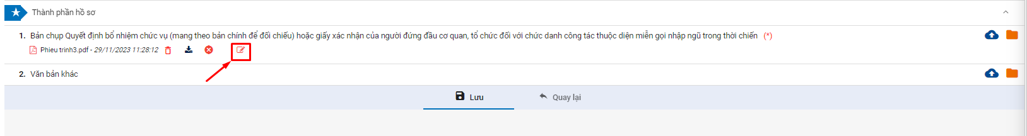
Bước 2: Hệ thống hiển thị màn hình ký số giấy tờ. Ở combobox Chọn CA, hệ thống sẽ hiển thị danh sách các CA mà công dân đã thiết lập ở phần Thiết lập cấu hình ký số.
Khi chọn CA, hệ thống tự động hiển thị chứng thư số theo CA của công dân đó.
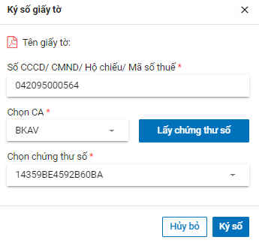
Bước 3: Sau khi chọn CA để ký công dân nhấn nút “Ký số”
Bước 4: Công dân vào ứng dụng ký số của nhà mạng đã chọn thực hiện xác nhận yêu cầu ký >> Thực hiện ký thành công.

5.1.2 Sửa chữa thông tin hồ sơ
Mục đích
Giúp NLTT sửa chữa hồ sơ.
Các bước thực hiện
Bước 1: Sau khi “Lưu” thông tin hồ sơ mới nhập tại màn hình “Chi tiết hồ sơ” nhấn chọn “Sửa chữa hồ sơ”
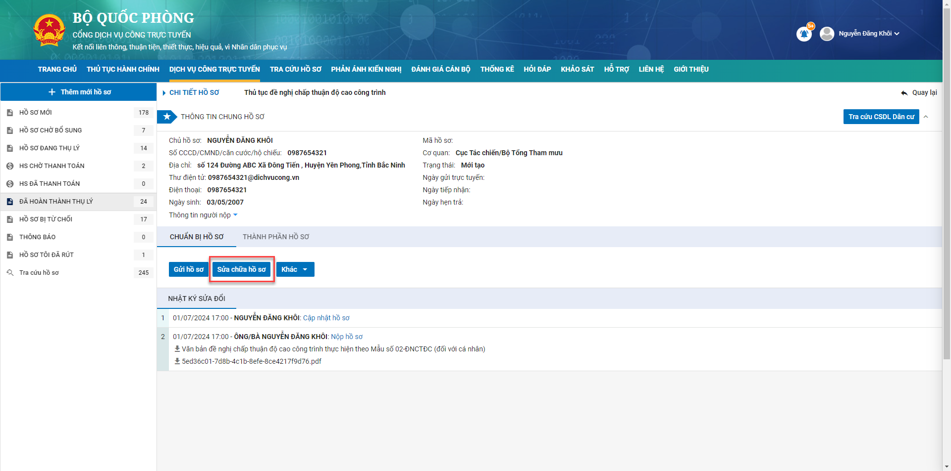
Bước 2: NLTT thực hiện sửa chữa thông tin chủ hồ sơ, thành phần hồ sơ, dịch vụ chuyển phát rồi chọn “Lưu”
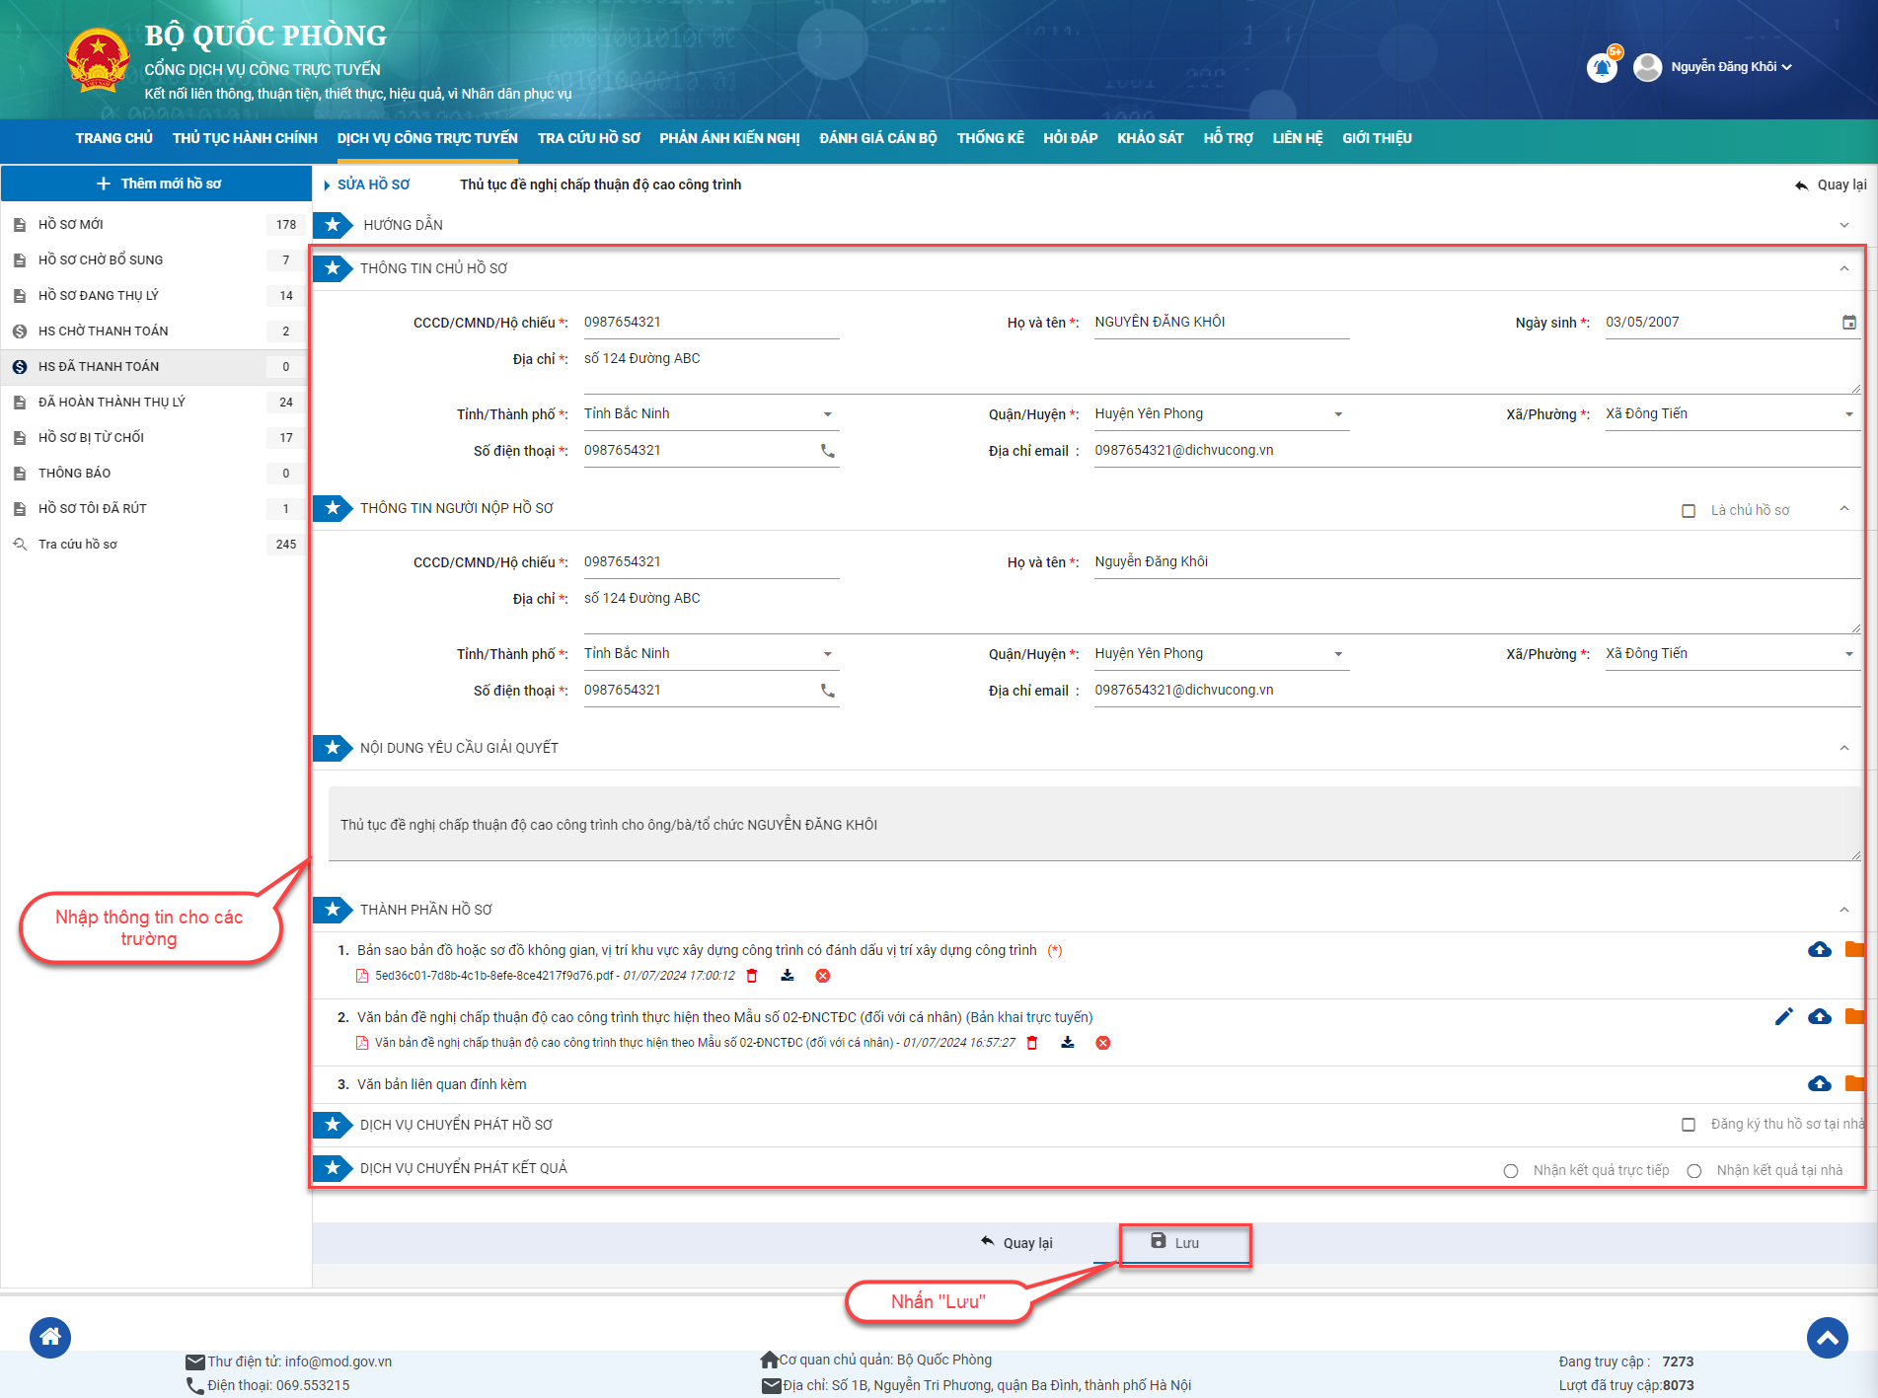

5.1.3 Xóa hồ sơ
Mục đích
Giúp NLTT xóa hồ sơ mới tạo.
Các bước thực hiện
Bước 1: Sau khi “Lưu” thông tin hồ sơ mới nhập tại màn hình “Chi tiết hồ sơ” nhấn chọn “Khác” >> Chọn “Xóa hồ sơ” khi NLTT tạo sao mẫu hồ sơ
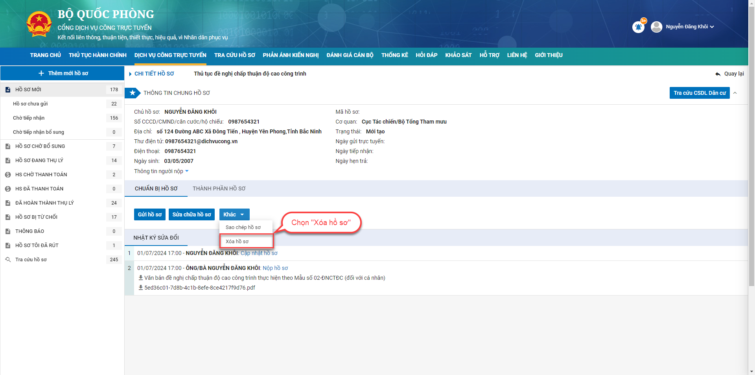
Bước 2: Hệ thống hiển thị popup thông báo “Bạn có muốn thực hiện thao tác này?”
Thực hiện chọn:
- OK: để tiếp tục thực hiện xóa hồ sơ
- Hủy: hủy bỏ hành động xóa hồ sơ
Sau khi xóa thành công hồ sơ sẽ bị loại bỏ khỏi danh sách hồ sơ.

5.1.4 Sao chép hồ sơ
Mục đích
Giúp NLTT thực hiện sao chép hồ sơ.
Các bước thực hiện
Bước 1: Sau khi “Lưu” thông tin hồ sơ mới nhập tại màn hình “Chi tiết hồ sơ” nhấn chọn “Sao chép hồ sơ”
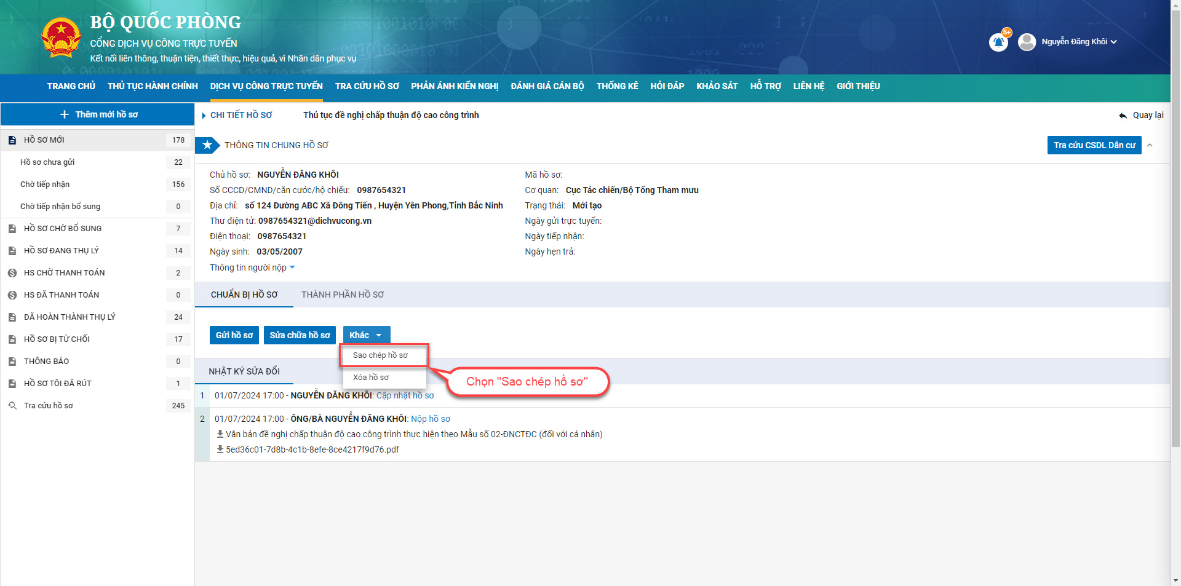
Bước 2: NLTT thực hiện sao chép thông tin chủ hồ sơ, thành phần hồ sơ, dịch vụ chuyển phát rồi chọn “Lưu”
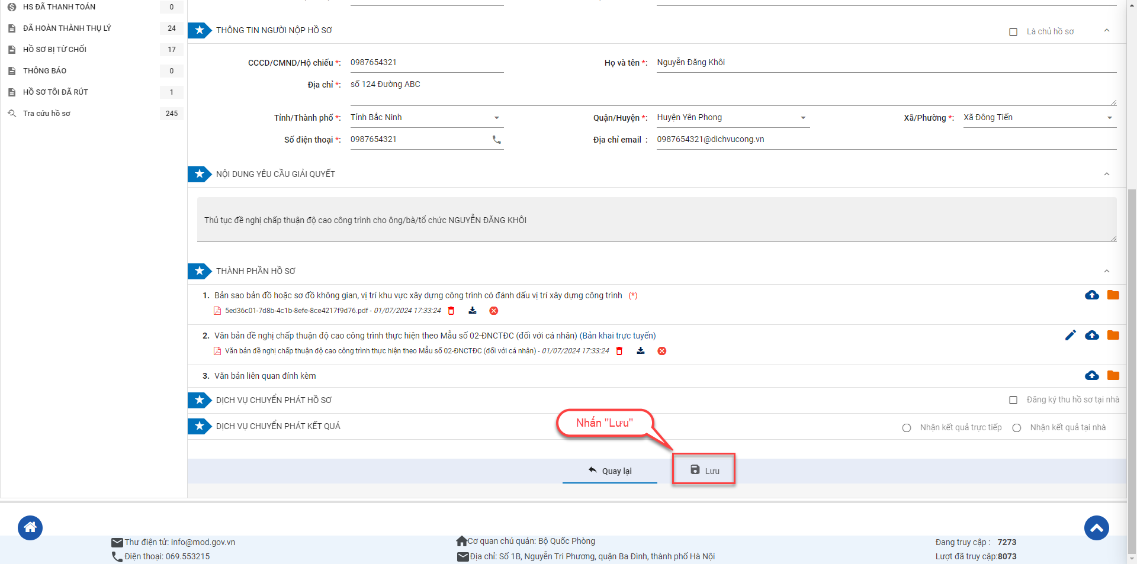

5.2 Menu Hồ sơ mới

5.2.1 Hồ sơ chưa gửi

5.2.1.1 Xem danh sách hồ sơ chưa gửi
Mục đích
Giúp NTLL xem danh sách hồ sơ chưa gửi.
Các bước thực hiện
Bước 1: Đăng nhập hệ thống DVC bằng tài khoản NLTT
Bước 2: NLTT kích menu “Hồ sơ mới” >> Chọn “Hồ sơ chưa gửi”
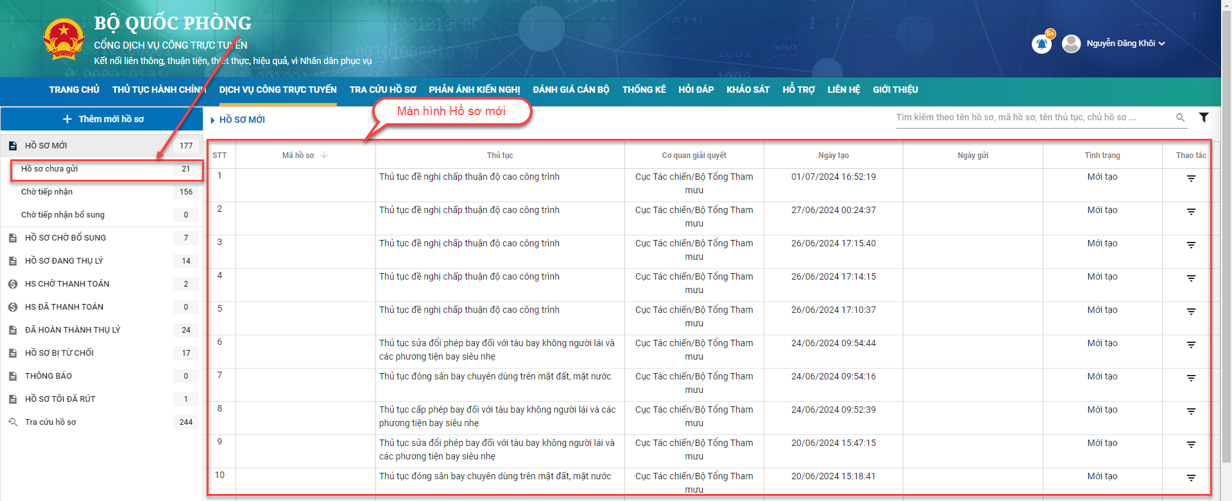

5.2.1.2 Gửi hồ sơ
Mục đích
Giúp NTLL thực hiện nộp hồ sơ trực tuyến và bàn giao cho chuyên viên thụ lý thực tiếp nhận
Các bước thực hiện
Bước 1: Đăng nhập hệ thống DVC bằng tài khoản NLTT ( Công dân)
Bước 2: NLTT kích menu “Hồ sơ mới” >> Chọn “Hồ sơ chưa gửi”
- Bước 3: NTLL chọn hồ sơ và nhấn chọn “Gửi hồ sơ”
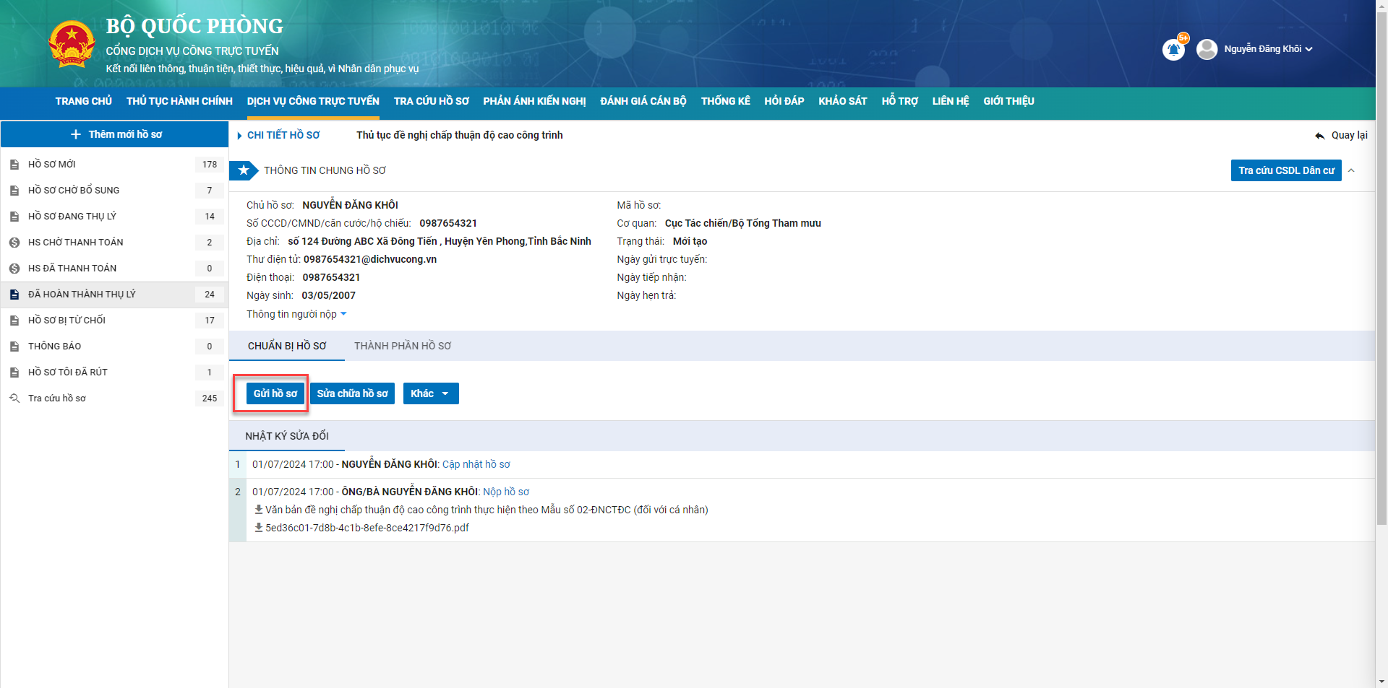
Hồ sơ chuyển đến menu “Hồ sơ mới” >> “Chờ tiếp nhận” với trạng thái mới đăng ký

5.2.2 Hồ sơ Chờ tiếp nhận

5.2.2.1 Xem danh sách hồ sơ chờ tiếp nhận
Mục đích
Giúp NTLL xem danh sách hồ sơ chờ tiếp nhận.
Các bước thực hiện
Bước 1: Đăng nhập hệ thống DVC bằng tài khoản NLTT
Bước 2: NLTT kích menu “Hồ sơ mới” >> Chọn “Hồ sơ chờ tiếp nhận”
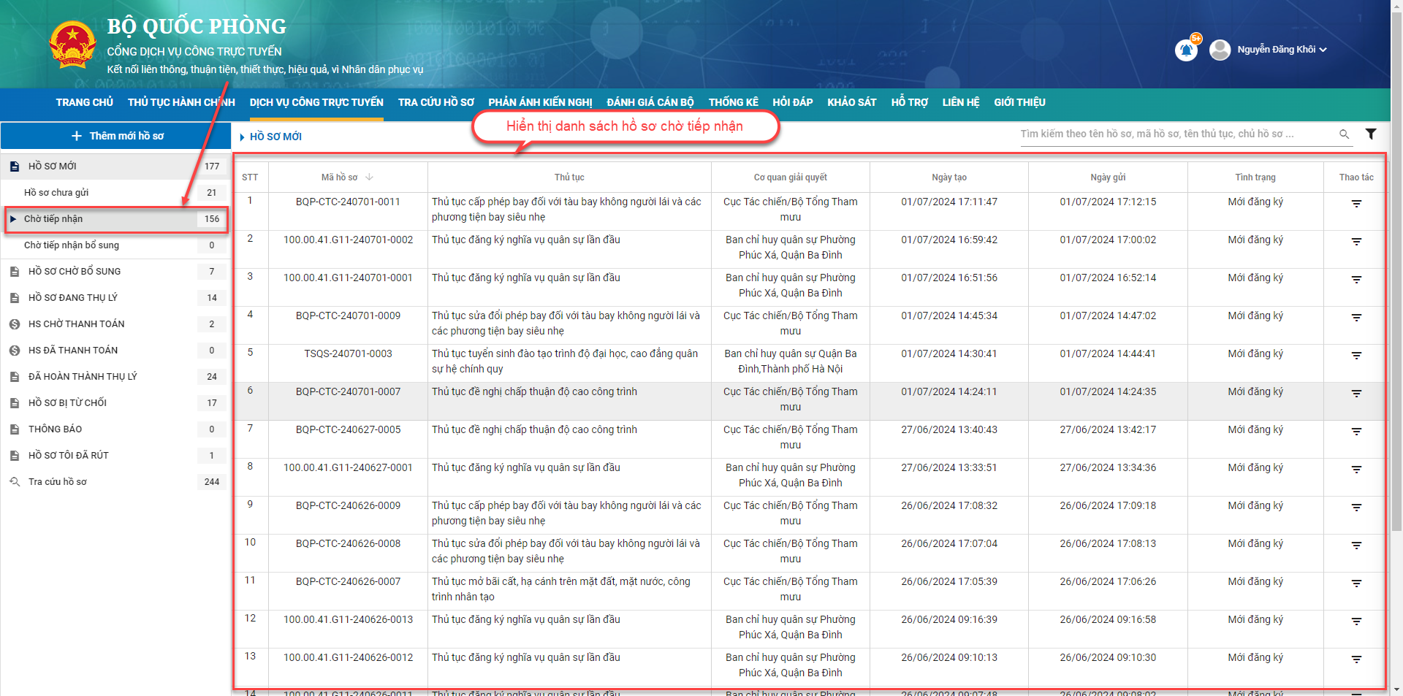

5.3 Menu hồ sơ chờ bổ sung
Mục đích
NLTT thực hiện bổ sung hồ sơ theo yêu cầu của Cán bộ MCĐT.
Các bước thực hiện
- Bước 1: Đăng nhập hệ thống DVC bằng tài khoản NLTT
- Bươc 2: Tại menu chọn “Hồ sơ chờ bổ sung”
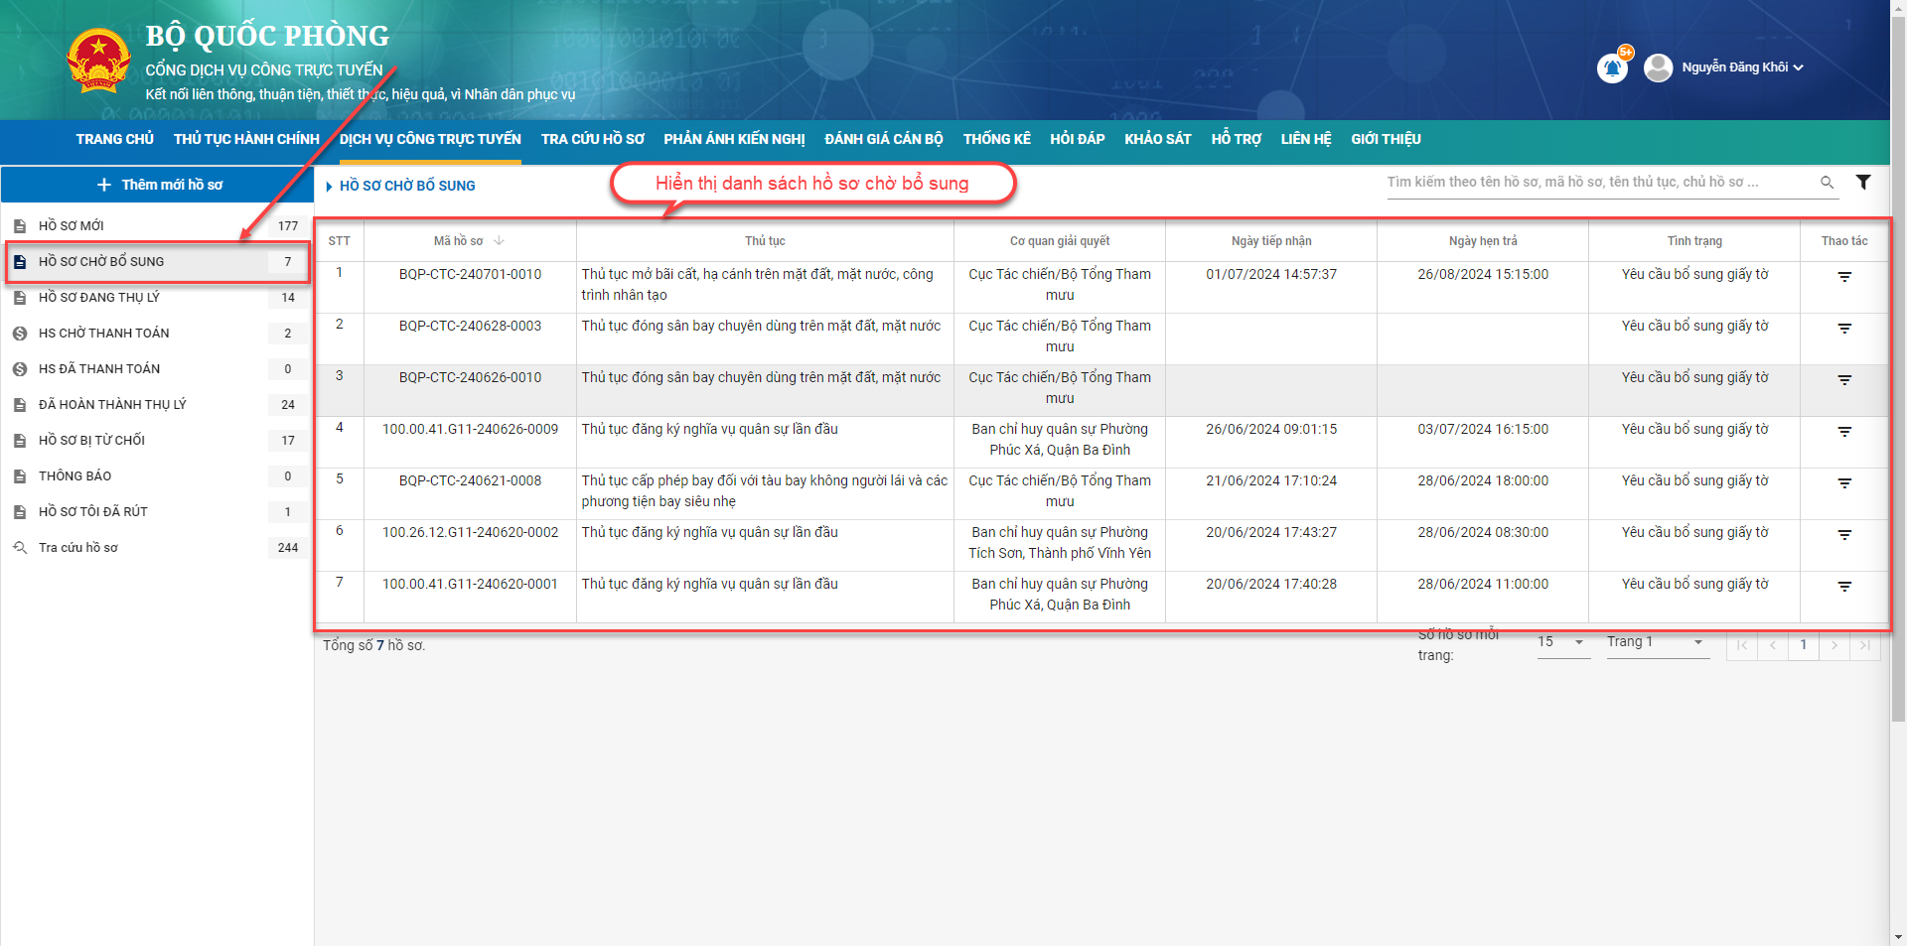
- Bước 3: NLTT chọn hồ sơ cần bổ sung
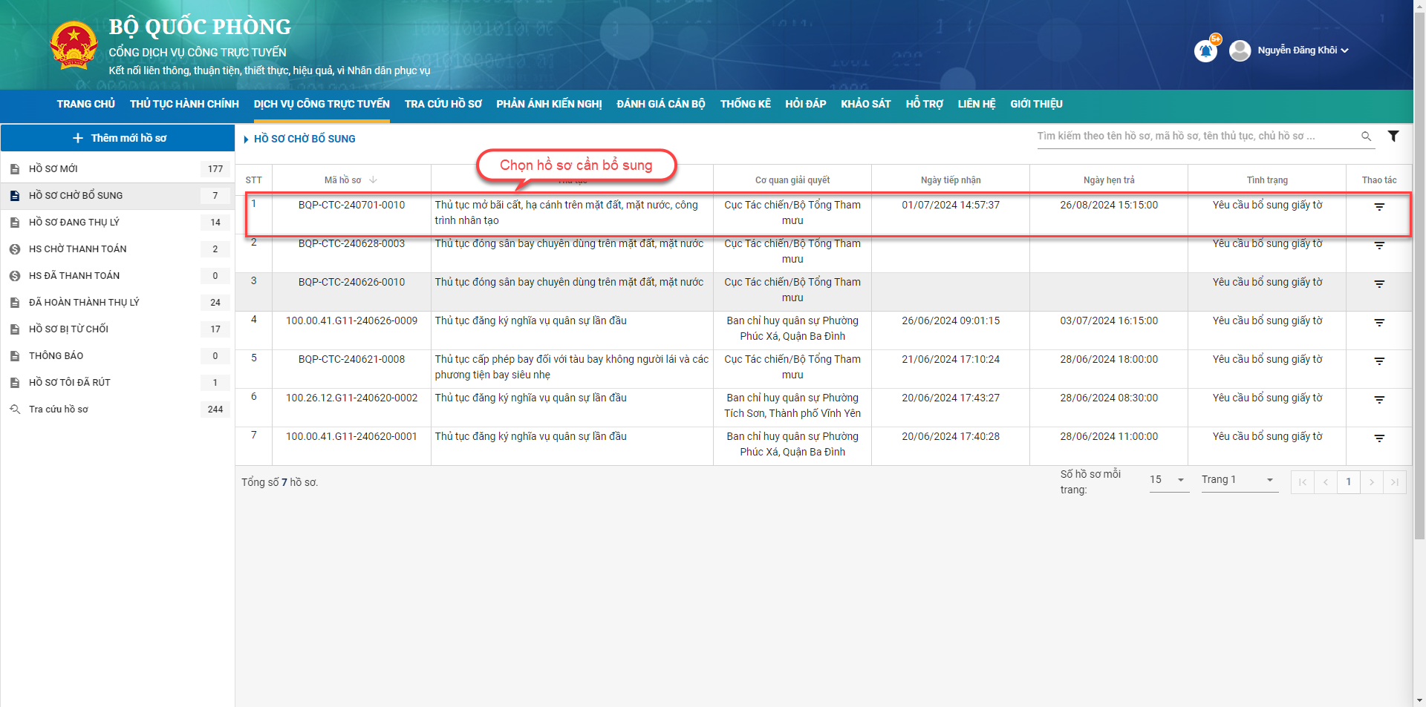
Màn hình hồ sơ chờ bổ sung
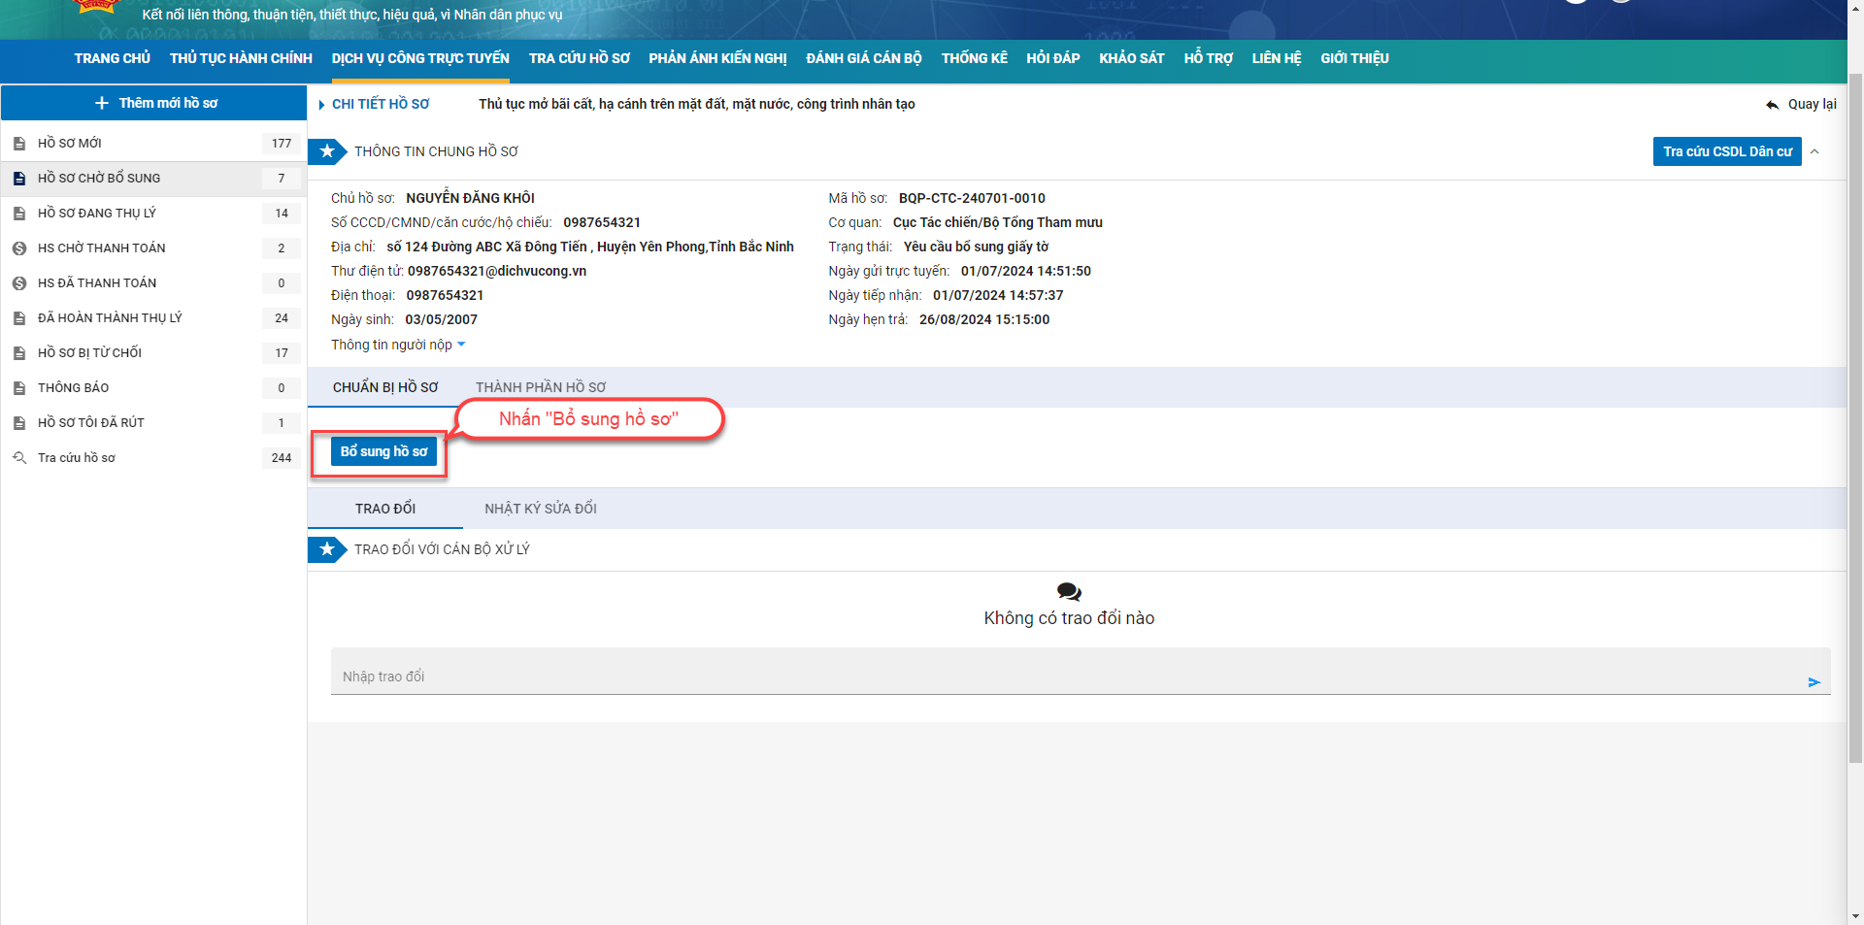
- Bước 4: NLTT nhấn chọn “Bổ sung hồ sơ” >> Nhập thông tin cần sửa đổi và nhấn “Xác nhận” để hoàn thành quá trình bổ sung hồ sơ
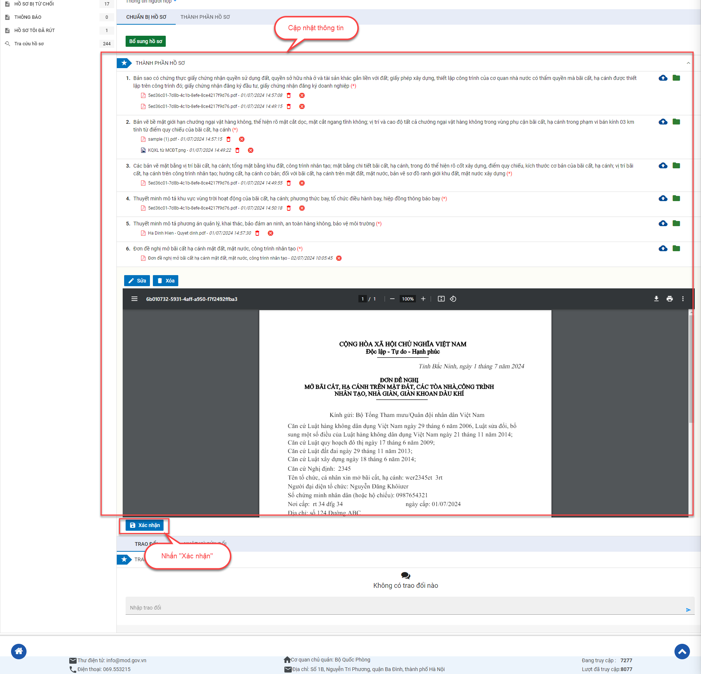

5.4 Menu hồ sơ đang thụ lý
Mục đích
Giúp cán bộ NLTT theo dõi danh sách hồ sơ đang thụ lý.
Các bước thực hiện
Bước 1: Đăng nhập hệ thống DVC bằng tài khoản NLTT ( Công dân)
Bước 2: NLTT kích menu “Hồ sơ đang thụ lý”
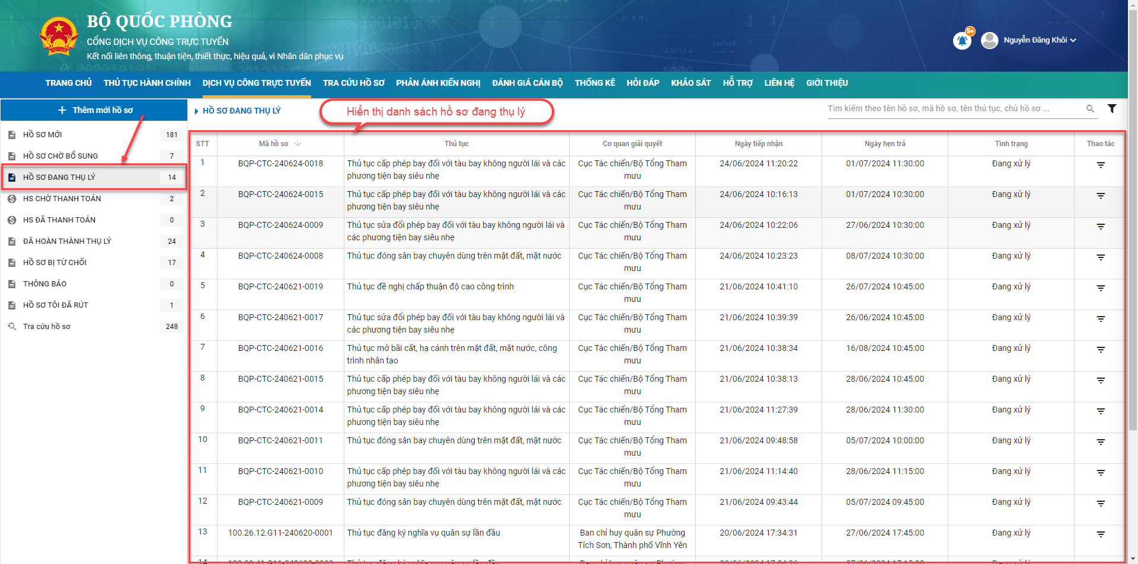

Xem thông tin chi tiết hồ sơ
Mục đích
Giúp NTLL xem chi tiết hồ sơ.
Các bước thực hiện
Bước 1: Chọn vào một hồ sơ để xem chi tiết.
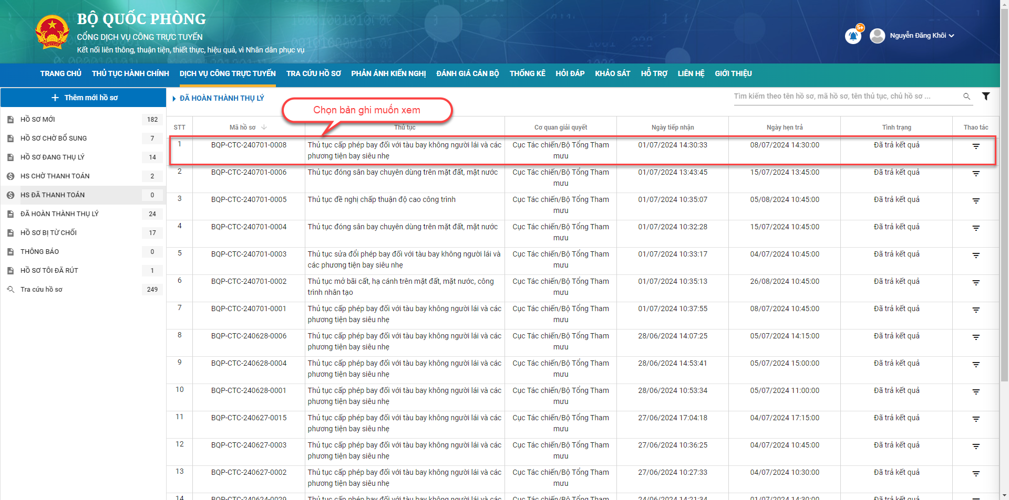
Hệ thống hiển thị màn chi tiết hồ sơ
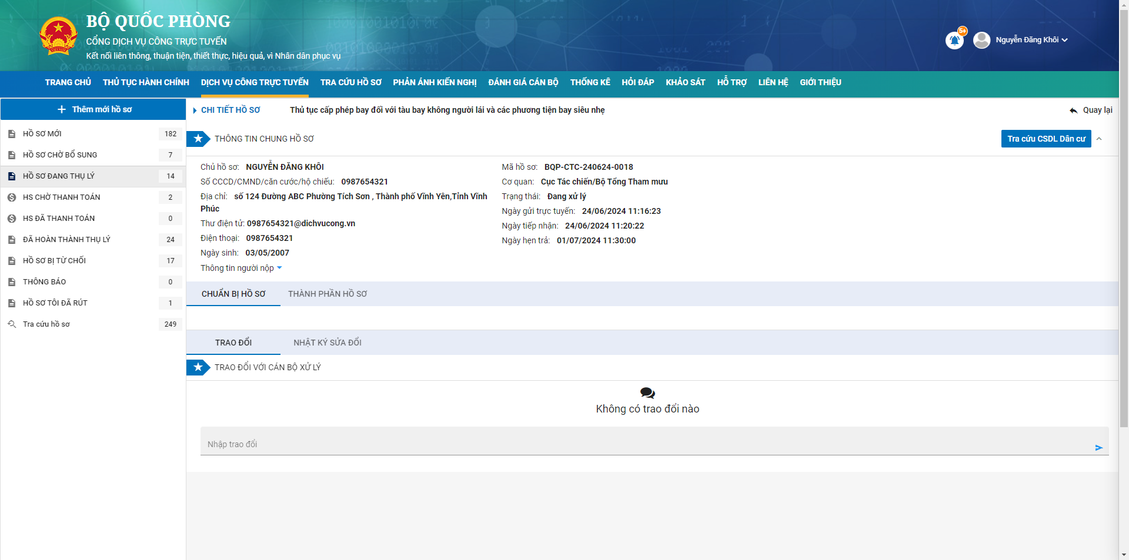

5.5 Menu “Đã hoàn thành thụ lý”
Mục đích
Giúp cán bộ NLTT theo dõi danh sách hồ sơ “Đã hoàn thành trả kết quả”
Các bước thực hiện
Bước 1: Đăng nhập hệ thống DVC bằng tài khoản NLTT ( Công dân/ Doanh nghiệp)
Bước 2: NLTT kích menu “Đã hoàn thành thụ lý” >> Chọn “Đã hoàn thành trả kết quả”
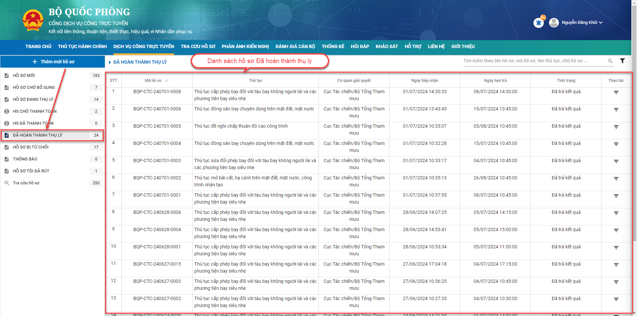
Xem thông tin chi tiết hồ sơ
Mục đích
Giúp NTLL xem chi tiết hồ sơ.
Các bước thực hiện
Bước 1: Chọn vào một hồ sơ để xem chi tiết.
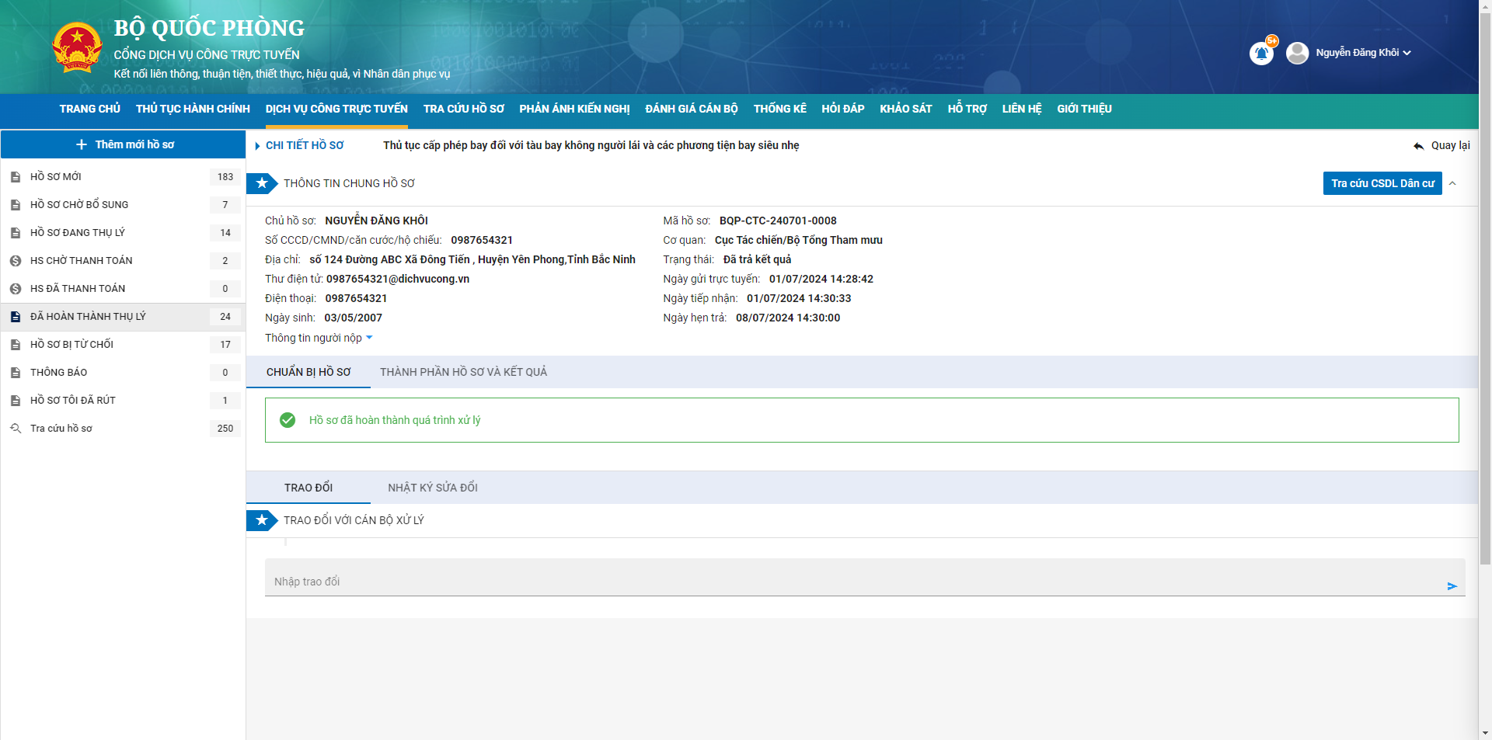
Người dùng chọn tab “Thành phần hồ sơ” xem thông tin “Kết quả xử lý”
Hệ thống đồng bộ kết quả giải quyết thủ tục hành chính đối với các hồ sơ mới phát sinh trên hệ thống thông tin giải quyết thủ tục hành chính.
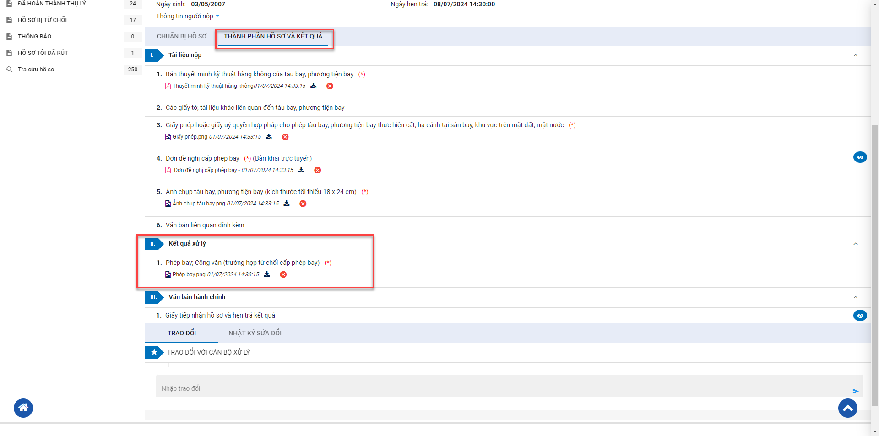
Người dùng có thể xem được trạng thái số hóa của thành phần hồ sơ, bằng cách bấm vào biểu tượng ở file trong thành phần hồ sơ. Hồ sơ cũng được cập nhật trạng thái số hóa vào Cơ sở dữ liệu.
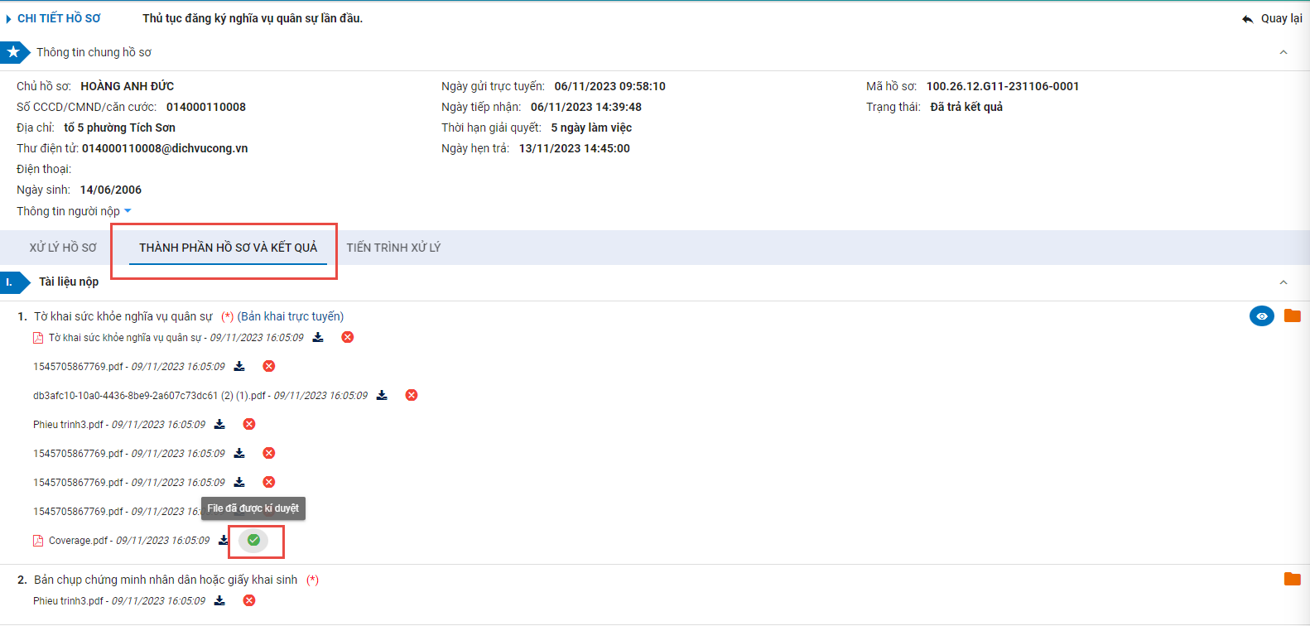

5.6 Menu “Hồ sơ bị từ chối”
Mục đích
Giúp cán bộ NLTT theo dõi danh sách hồ sơ bị từ chối giải quyết.
Các bước thực hiện
Bước 1: Đăng nhập hệ thống DVC bằng tài khoản NLTT
Bước 2: NLTT kích menu “Hồ sơ bị từ chối”
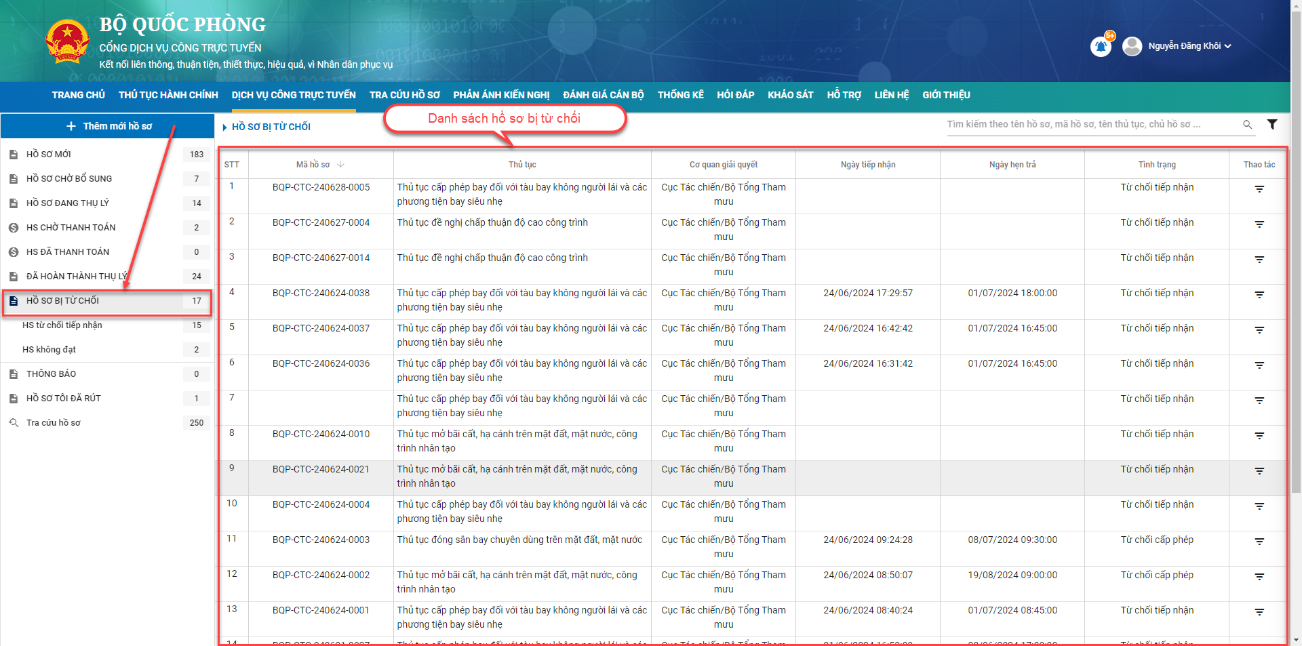
Xem thông tin chi tiết hồ sơ
Mục đích
Giúp NTLL xem chi tiết hồ sơ.
Các bước thực hiện
Bước 1: Chọn vào một hồ sơ để xem chi tiết.
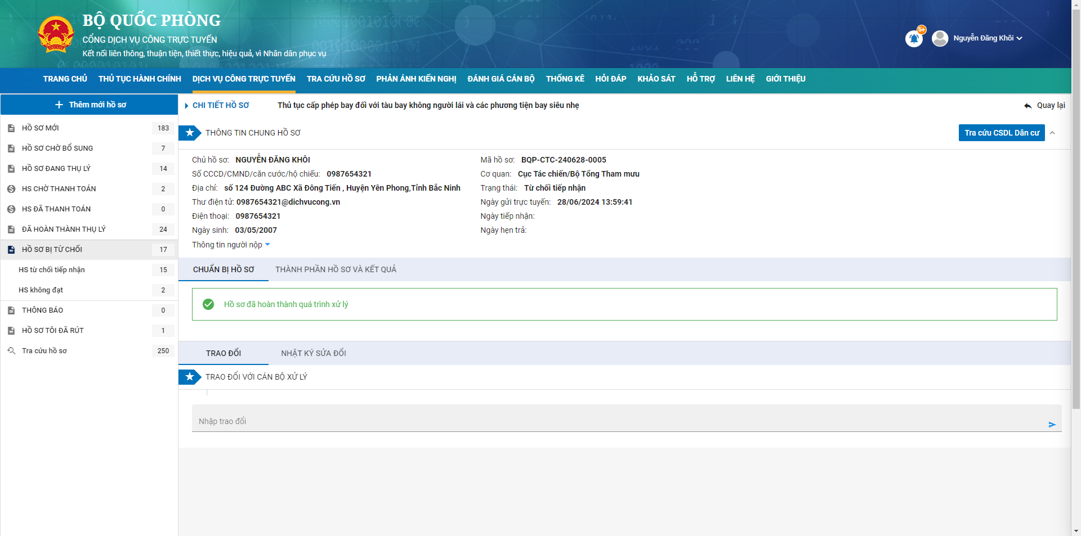

5.7 Tra cứu hồ sơ
Mục đích
Giúp cán bộ NLTT tìm kiếm hồ sơ cần tìm
Các bước thực hiện
Bước 1: Đăng nhập hệ thống DVC bằng tài khoản NLTT
Bước 2: NLTT Kích chọn menu “Tra cứu hồ sơ”
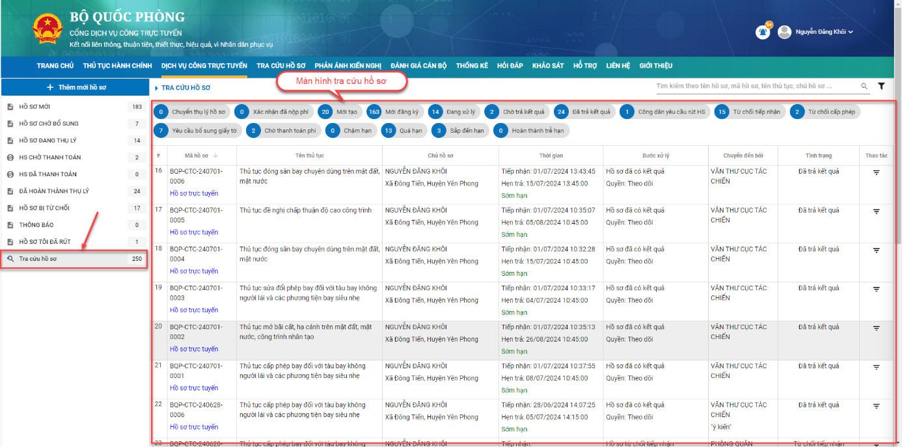

Bước 3: NLTT có thể tìm kiếm hồ sơ, thủ tục theo các trạng thái như: Hồ sơ mới nhận, hồ sơ chờ hoàn thiện bổ sung, hồ sơ Đã trễ hạn, hồ sơ Còn hạn,…
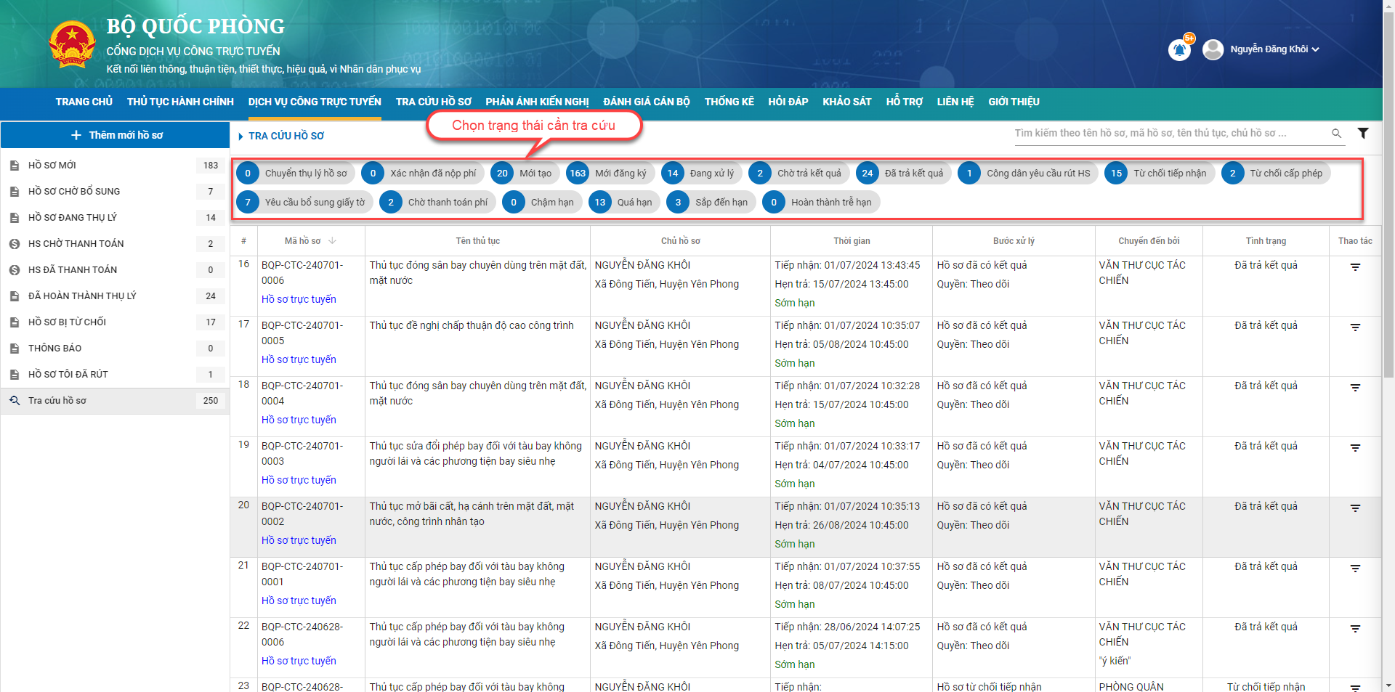
Ngoài ra cũng có thể tìm kiếm nâng cao bằng cách click icon , nhập thông tin tra cứu rồi click “Tìm kiếm”
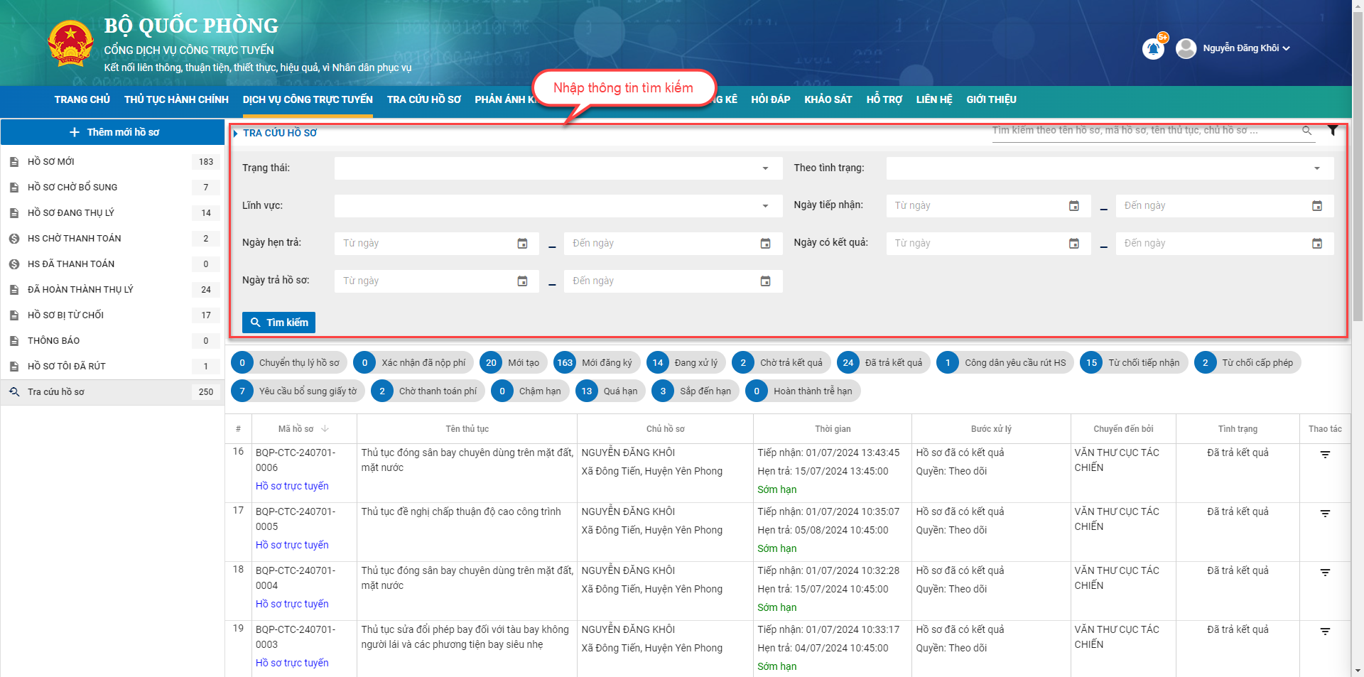
+ Trạng thái: lựa chọn trạng thái hồ sơ (hồ sơ mới nhận, đang giải quyết thụ lý…)
+Lĩnh vực: lựa chọn lĩnh vực của thủ tục (Chính sách, Báo chí, Quản lý công nghệ thông tin)
+Theo tình trạng: lựa chọn tình trạng hồ sơ (Đang Đã trễ hạn, Chậm hạn trả, Sắp Đã trễ hạn)
+ Ngày tiếp nhận, ngày có kết quả, ngày hẹn trả, ngày trả hồ sơ: lựa chọn khoảng thời gian muốn tìm kiếm
Bước 4: Click vào hồ sơ bất kì cần xem chi tiết

5.8 Xem Trao đổi và Nhật ký sửa đổi ,Thành phần hồ sơ và kết quả
Mục đích
Giúp NLTT xem trao đổi và nhật kí sửa đổi, thành phần hồ sơ và kết quả
Các bước thực hiện
Bước 1: NLTT xem lịch sử quá trình xử lý của hồ sơ bằng cách click vào “Nhật ký sửa đổi”
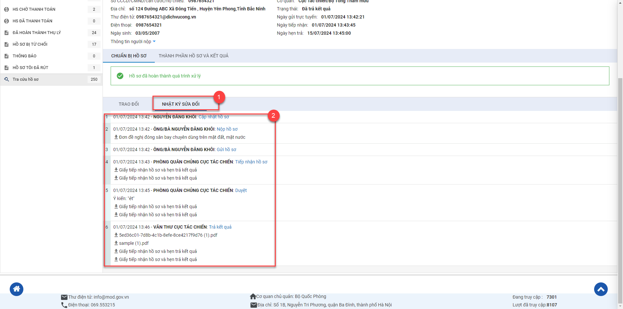
NTLL xem ý kiến trao đổi trong quá trình xử lý của hồ sơ bằng cách click vào “Trao đổi”
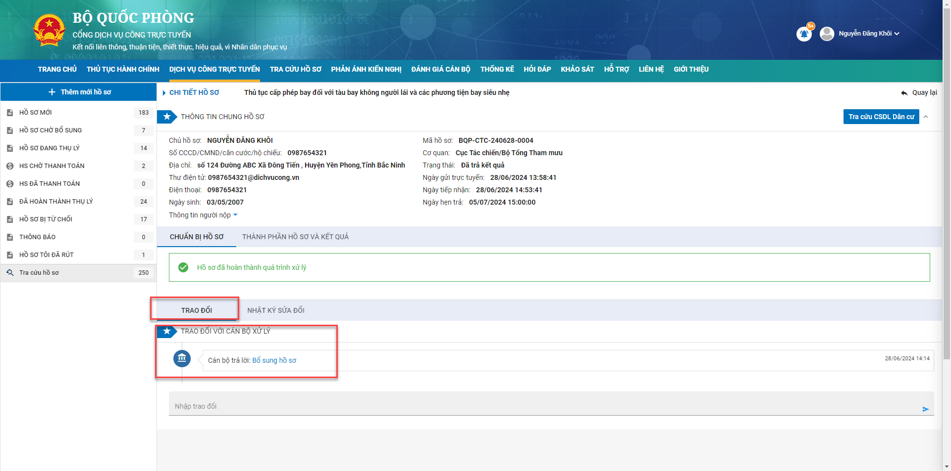
NTLL xem ý kiến trao đổi trong quá trình xử lý của hồ sơ bằng cách click vào “Nhật ký sửa đổi và kết quả”
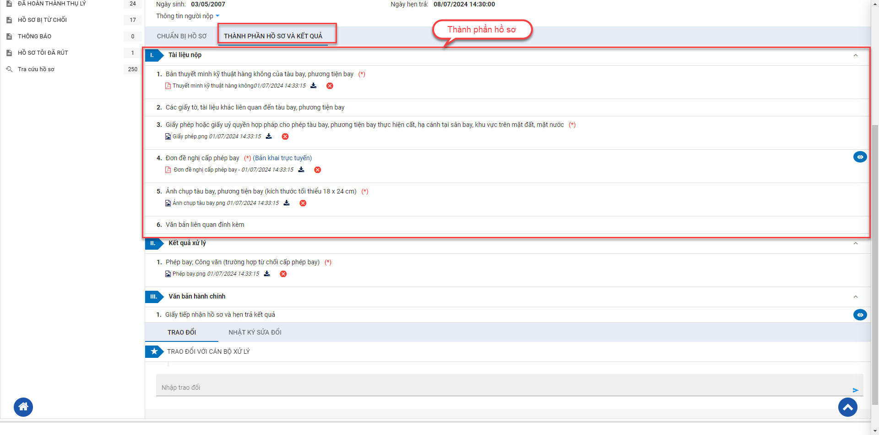
NLTT có thể xem phiếu tiếp nhận và hẹn trả kết quả của hồ sơ bằng cách click vào mục Văn bản hành chính >> bấm nút Xem phiếu tiếp nhận và hẹn trả kết quả của hồ sơ
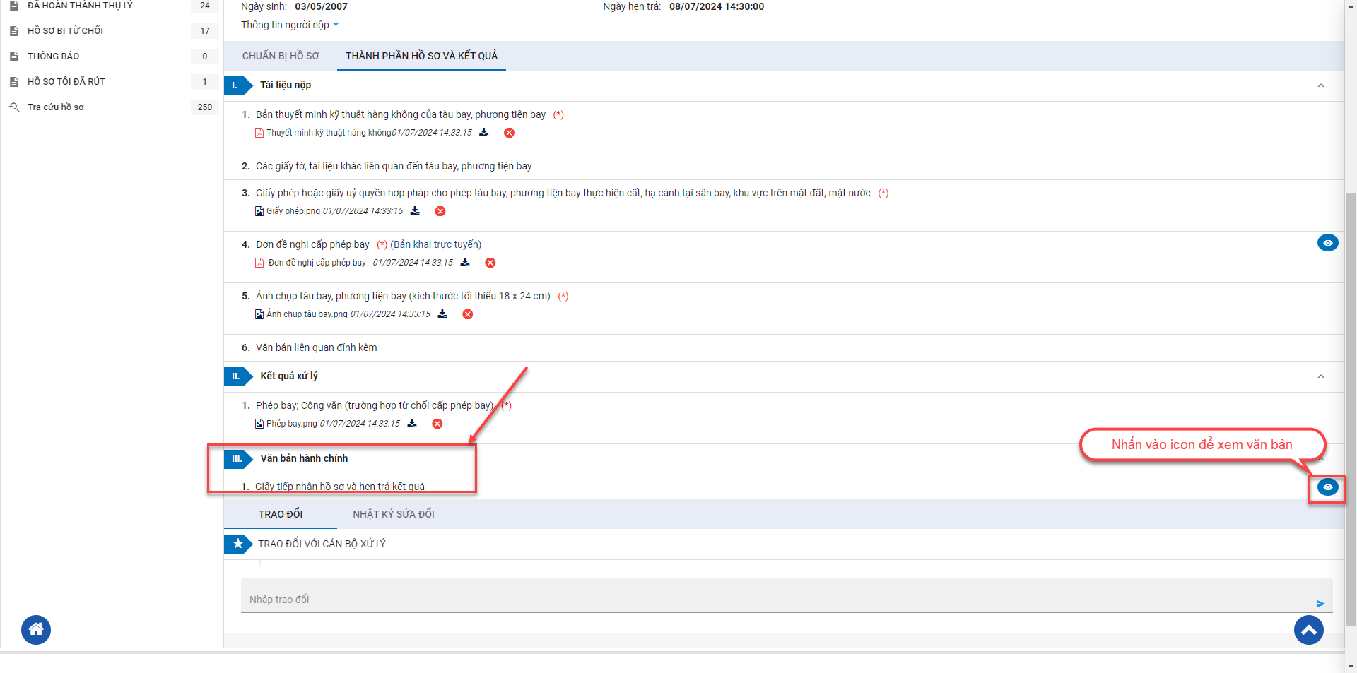

5.9 Tab Thủ tục hành chính

5.9.1 Menu Cơ quan quản lý
Mục đích
Giúp cho NLTT xem danh sách các thủ tục hành chính thuôc Cơ quan quản lý
Các bước thực hiện
Bước 1: Đăng nhập hệ thống DVC bằng tài khoản NLTT
Bước 2: NLTT Kích chọn Tab “Thủ tục hành chính”
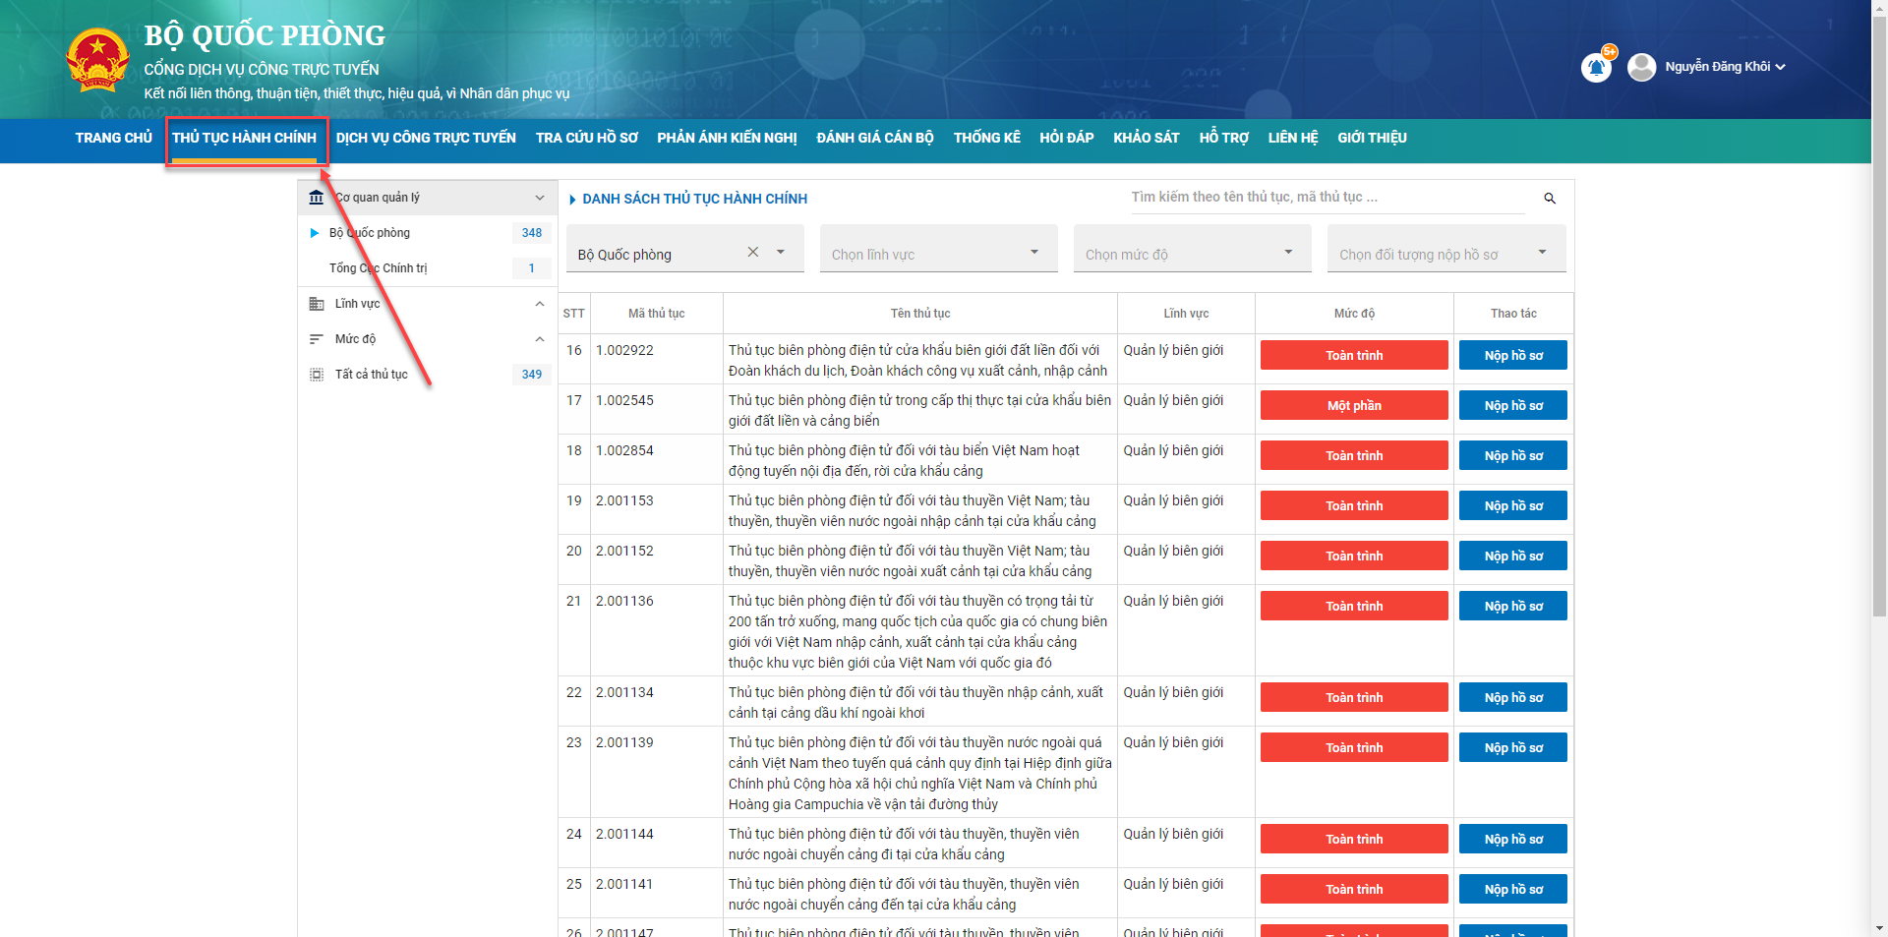

Bước 3: NLTT thực hiện nhập hoặc chọn tham số tại các trường
- Tìm kiếm theo tên hồ sơ, mã hồ sơ, tên thủ tục, chủ hồ sơ…: NLTT thực hiện nhập thông tin cần tìm kiếm >> Nhấn “Enter”
- Chọn cơ quan quản lý: Mặc định là trống NLTT chỉ được chọn 1 trong số các cơ quan có trong trường “Chọn cơ quan” hoặc không chọn giá trị gì mặc định là chọn tất cả các cơ quan >> Nhấn “Enter”
- Chọn Lĩnh vực: Mặc định là trống NLTT chỉ được chọn 1 trong số các lĩnh vực có trong trường “Chọn lĩnh vực” hoặc không chọn giá trị gì mặc định là chọn tất cả các lĩnh vực >> Nhấn “Enter”
- Chọn mức độ: Mặc định là trống NLTT chỉ được chọn 1 trong số các lại mức độ có trong trường “Chọn mức độ” hoặc không chọn giá trị gì mặc định là chọn tất cả các mức độ >> Nhấn “Enter”
- Chọn đối tượng nộp hồ sơ: Mặc định là trống NLTT chỉ được chọn 1 hoặc nhiều giá trị có trong trường “Đối tượng nộp hồ sơ” hoặc không chọn giá trị gì mặc định hiển thị toàn bộ danh sách >> Nhấn “Enter”
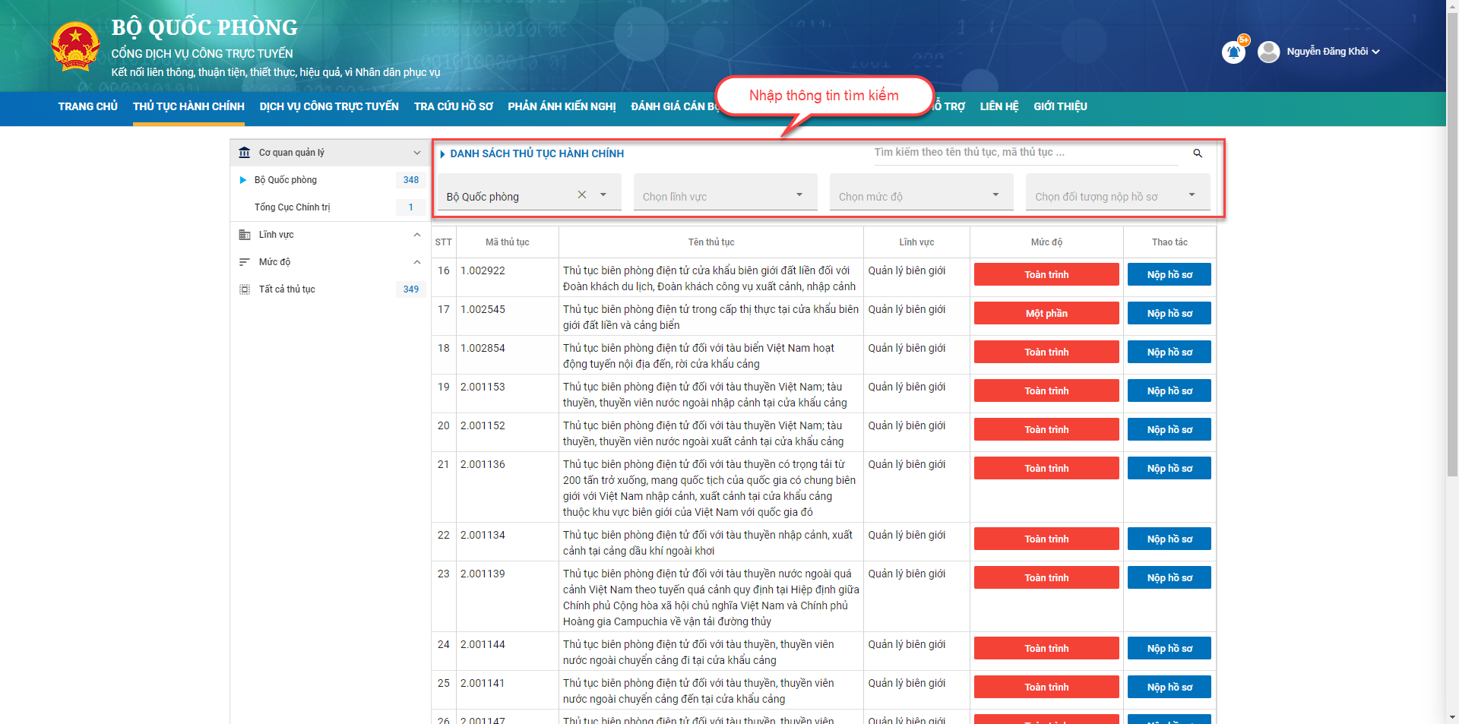

Xem chi tiết hồ sơ
Bước 1: Tại màn hình “Danh sách thủ tục hành chính” >> kích chọn hồ sơ muốn xem chi tiết
NLTT xem thông tin chung của hồ sơ bằng cách click vào “Thông tin chung”
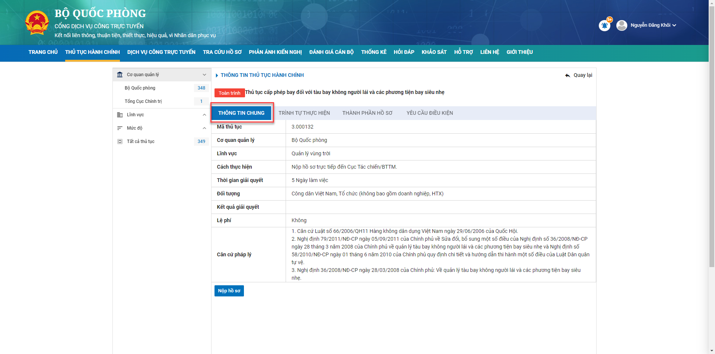

NLTT xem trình tự thực hiện của hồ sơ bằng cách click vào “Trình tự thực hiện”
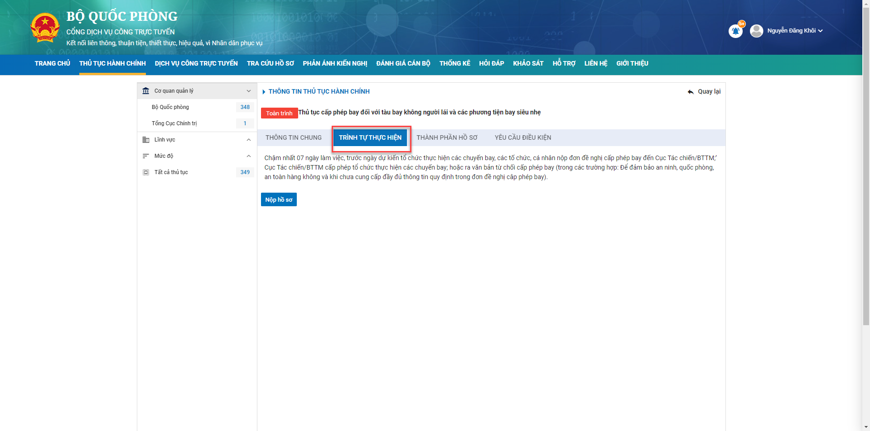

NLTT xem Thành phần hồ sơ của hồ sơ bằng cách click vào “Thành phần hồ sơ”
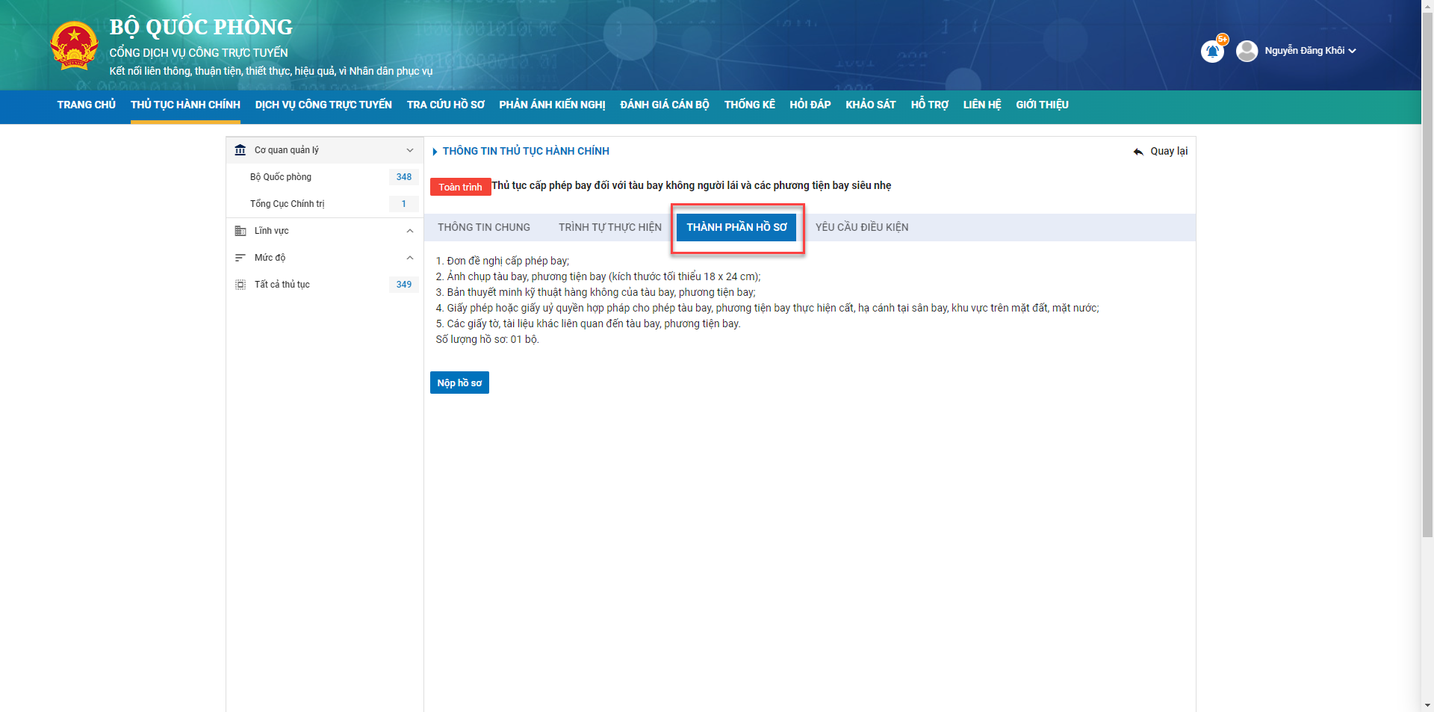

NLTT xem “Yêu cầu điều kiện” của hồ sơ bằng cách click vào “Yêu cầu điều kiện”
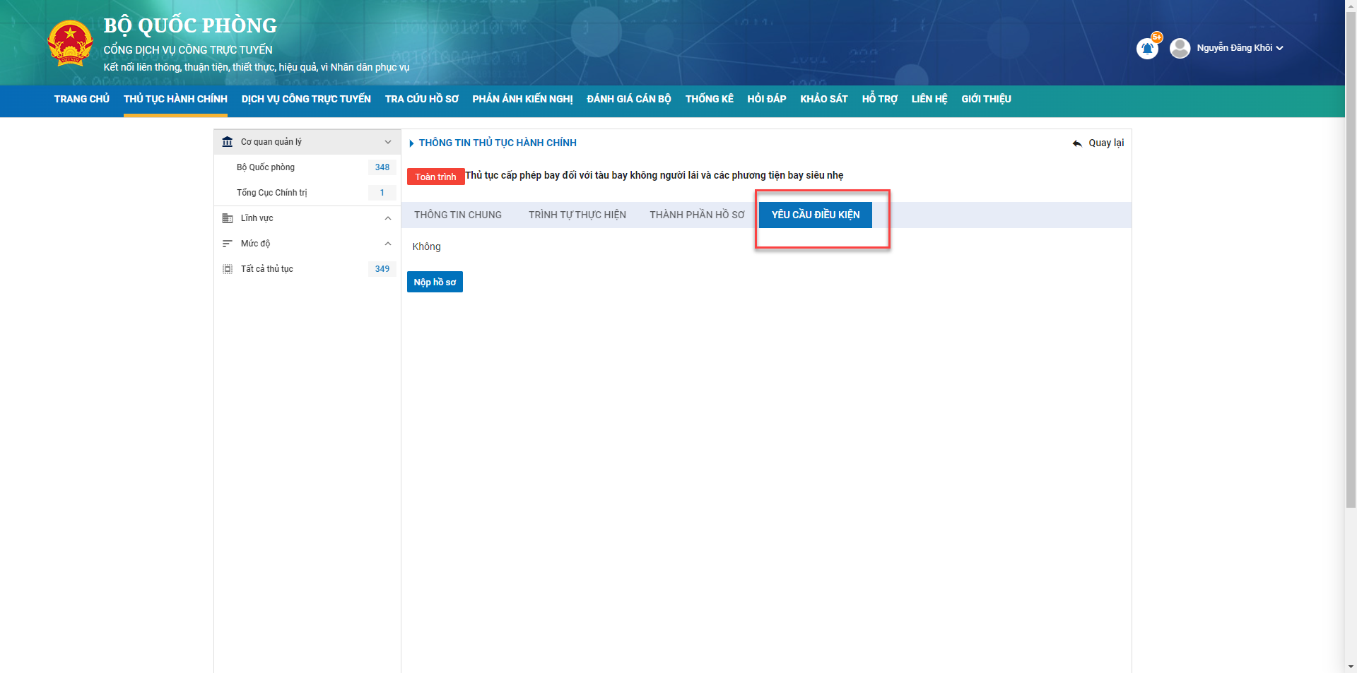
Bước 2: NLTT muốn thực hiện nộp hồ sơ >> Kích chọn “Nộp hồ sơ”
>> Hệ thống chuyển đến màn hình “Thêm mới hồ sơ” >> NLTT thực hiện nhập thông tin vào hồ sơ và nộp
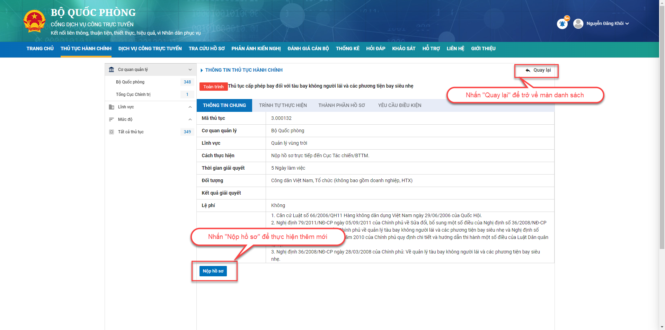

5.9.2 Menu “Lĩnh vực”
Mục đích
Giúp cho NLTT xem danh sách các thủ tục hành chính theo Lĩnh vực
Các bước thực hiện
Bước 1: Đăng nhập hệ thống DVC bằng tài khoản NLTT
Bước 2: NLTT Kích chọn Tab “Thủ tục hành chính” >> Chọn “Lĩnh vực”
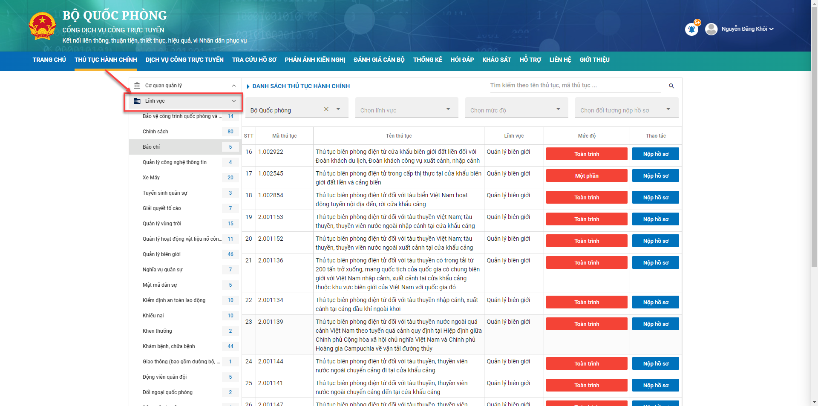

Bước 3: NLTT thực hiện nhập hoặc chọn tham số tại các trường
- Tìm kiếm theo tên hồ sơ, mã hồ sơ, tên thủ tục, chủ hồ sơ…: NLTT thực hiện nhập thông tin cần tìm kiếm >> Nhấn “Enter”
- Chọn cơ quan quản lý: Mặc định là trống NLTT chỉ được chọn 1 trong số các cơ quan có trong trường “Chọn cơ quan” hoặc không chọn giá trị gì mặc định là chọn tất cả các cơ quan >> Nhấn “Enter”
- Chọn Lĩnh vực: Mặc định là trống NLTT chỉ được chọn 1 trong số các lĩnh vực có trong trường “Chọn lĩnh vực” hoặc không chọn giá trị gì mặc định là chọn tất cả các lĩnh vực >> Nhấn “Enter”
- Chọn mức độ: Mặc định là trống NLTT chỉ được chọn 1 trong số các lại mức độ có trong trường “Chọn mức độ” hoặc không chọn giá trị gì mặc định là chọn tất cả các mức độ >> Nhấn “Enter”
- Chọn đối tượng nộp hồ sơ: Mặc định là trống NLTT chỉ được chọn 1 hoặc nhiều giá trị có trong trường “Đối tượng nộp hồ sơ” hoặc không chọn giá trị gì mặc định hiển thị toàn bộ danh sách >> Nhấn “Enter”
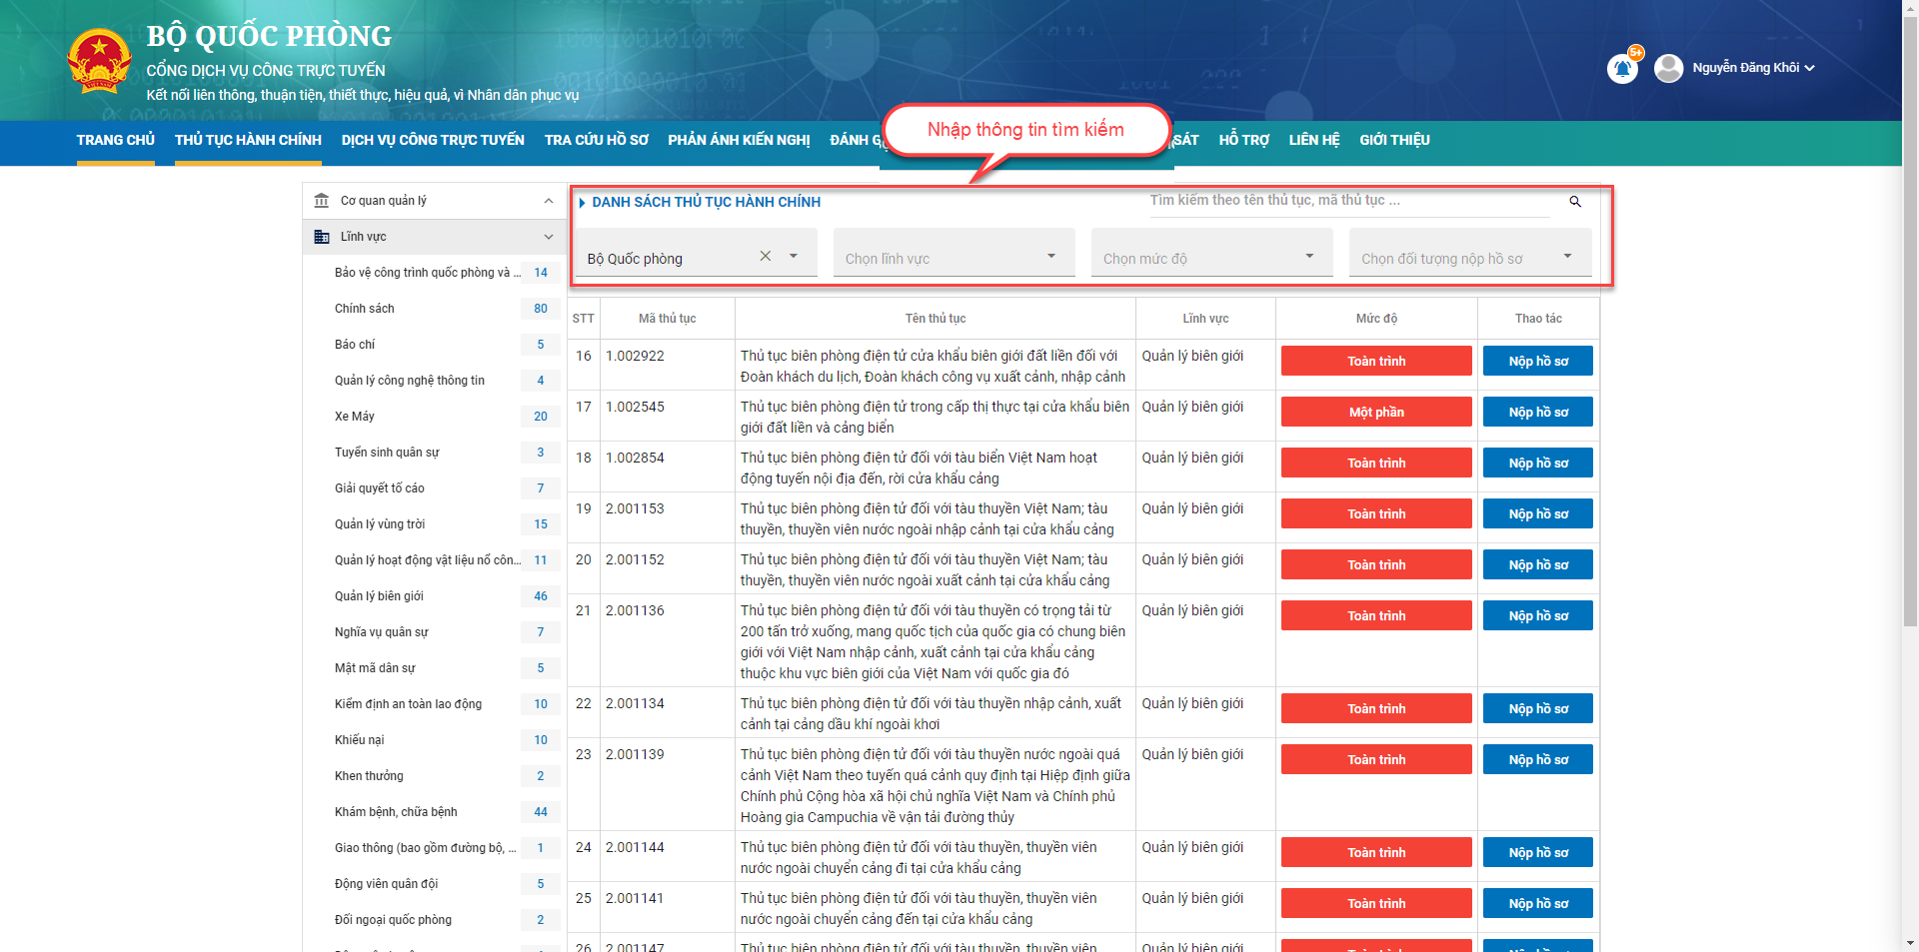

Cách 2: Chọn danh sách thủ tục hành chính theo Lĩnh vực tại menu trái để lọc thủ tục theo từng cơ quan quản lý
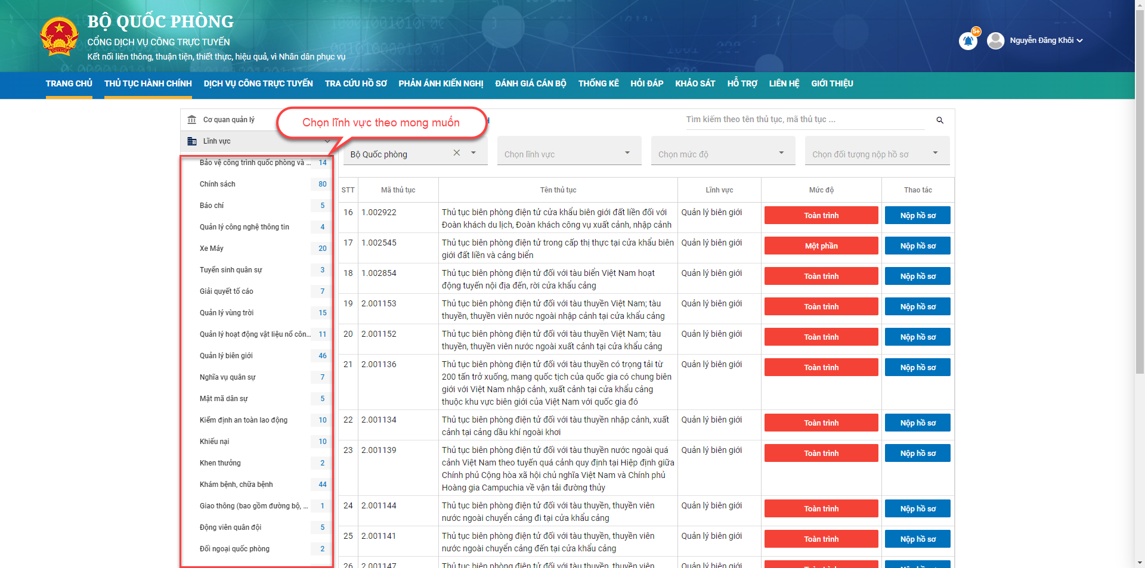
Xem chi tiết hồ sơ
Bước 1: Tại màn hình “Danh sách thủ tục hành chính” >> kích chọn hồ sơ muốn xem chi tiết
NLTT xem thông tin chung của hồ sơ bằng cách click vào “Thông tin chung”

NLTT xem trình tự thực hiện của hồ sơ bằng cách click vào “Trình tự thực hiện”

NLTT xem Thành phần hồ sơ của hồ sơ bằng cách click vào “Thành phần hồ sơ”

NLTT xem “Yêu cầu điều kiện” của hồ sơ bằng cách click vào “Yêu cầu điều kiện”
Bước 2: NLTT muốn thực hiện nộp hồ sơ >> Kích chọn “Nộp hồ sơ”
>> Hệ thống chuyển đến màn hình “Thêm mới hồ sơ” >> NLTT thực hiện nhập thông tin vào hồ sơ và nộp

5.9.3 Menu “Mức độ”
Mục đích
Giúp cho NLTT xem danh sách các thủ tục hành chính theo Mức độ
Các bước thực hiện
Bước 1: Đăng nhập hệ thống DVC bằng tài khoản NLTT ( Công dân)
Bước 2: NLTT Kích chọn Tab “Thủ tục hành chính” >> Chọn “Mức độ”
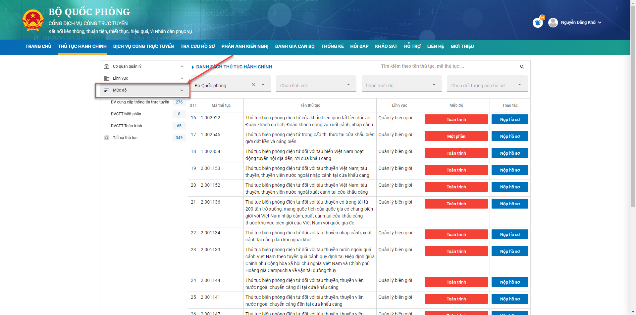

Bước 3: NLTT thực hiện nhập hoặc chọn tham số tại các trường
- Tìm kiếm theo tên hồ sơ, mã hồ sơ, tên thủ tục, chủ hồ sơ…: NLTT thực hiện nhập thông tin cần tìm kiếm >> Nhấn “Enter”
- Chọn cơ quan quản lý: Mặc định là trống NLTT chỉ được chọn 1 trong số các cơ quan có trong trường “Chọn cơ quan” hoặc không chọn giá trị gì mặc định là chọn tất cả các cơ quan >> Nhấn “Enter”
- Chọn Lĩnh vực: Mặc định là trống NLTT chỉ được chọn 1 trong số các lĩnh vực có trong trường “Chọn lĩnh vực” hoặc không chọn giá trị gì mặc định là chọn tất cả các lĩnh vực >> Nhấn “Enter”
- Chọn mức độ: Mặc định là trống NLTT chỉ được chọn 1 trong số các lại mức độ có trong trường “Chọn mức độ” hoặc không chọn giá trị gì mặc định là chọn tất cả các mức độ >> Nhấn “Enter”
- Chọn đối tượng nộp hồ sơ: Mặc định là trống NLTT chỉ được chọn 1 hoặc nhiều giá trị có trong trường “Đối tượng nộp hồ sơ” hoặc không chọn giá trị gì mặc định hiển thị toàn bộ danh sách >> Nhấn “Enter”
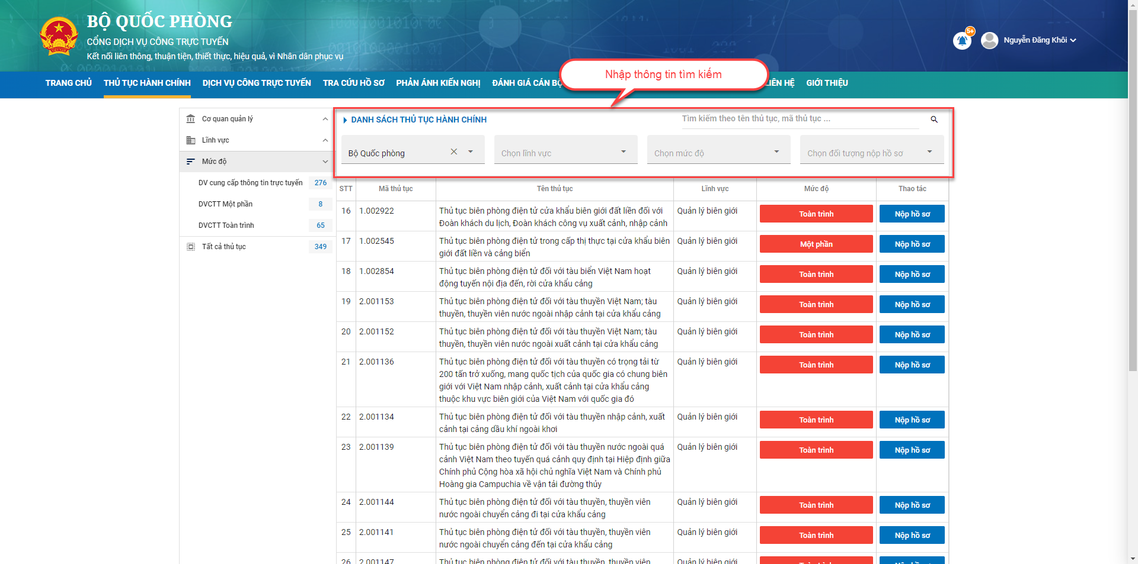

Cách 2: Chọn danh sách thủ tục hành chính theo Mức độ tại menu trái để lọc thủ tục theo từng cơ quan quản lý
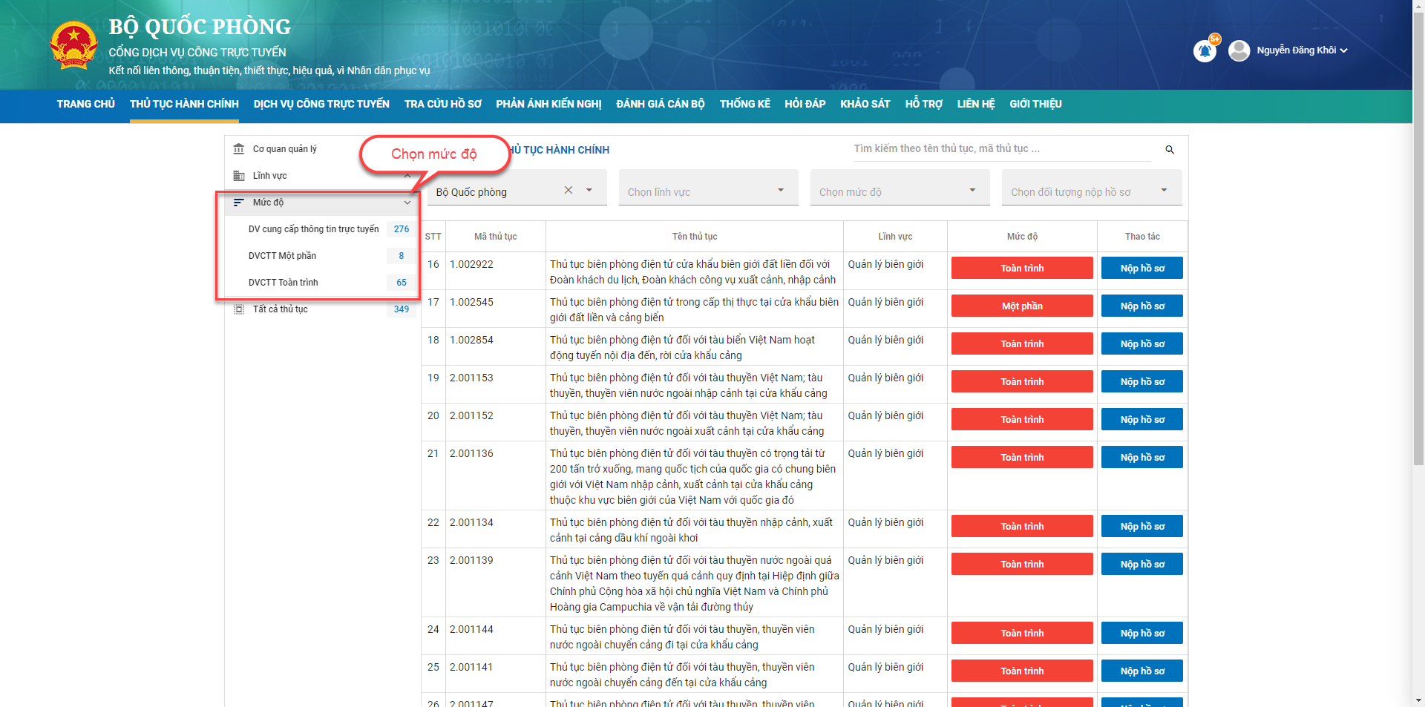
Xem chi tiết hồ sơ
Bước 1: Tại màn hình “Danh sách thủ tục hành chính” >> kích chọn hồ sơ muốn xem chi tiết
NLTT xem thông tin chung của hồ sơ bằng cách click vào “Thông tin chung”

NLTT xem trình tự thực hiện của hồ sơ bằng cách click vào “Trình tự thực hiện”

NLTT xem Thành phần hồ sơ của hồ sơ bằng cách click vào “Thành phần hồ sơ”

NLTT xem “Yêu cầu điều kiện” của hồ sơ bằng cách click vào “Yêu cầu điều kiện”
Bước 2: NLTT muốn thực hiện nộp hồ sơ >> Kích chọn “Nộp hồ sơ”
>> Hệ thống chuyển đến màn hình “Thêm mới hồ sơ” >> NLTT thực hiện nhập thông tin vào hồ sơ và nộp

5.9.4 Menu “Tất các thủ tục”
Mục đích
Giúp cho NLTT xem danh sách các thủ tục hành chính
Các bước thực hiện
Bước 1: Đăng nhập hệ thống DVC bằng tài khoản NLTT
Bước 2: NLTT Kích chọn Tab “Thủ tục hành chính” >> Chọn “Tất cả thủ tục”
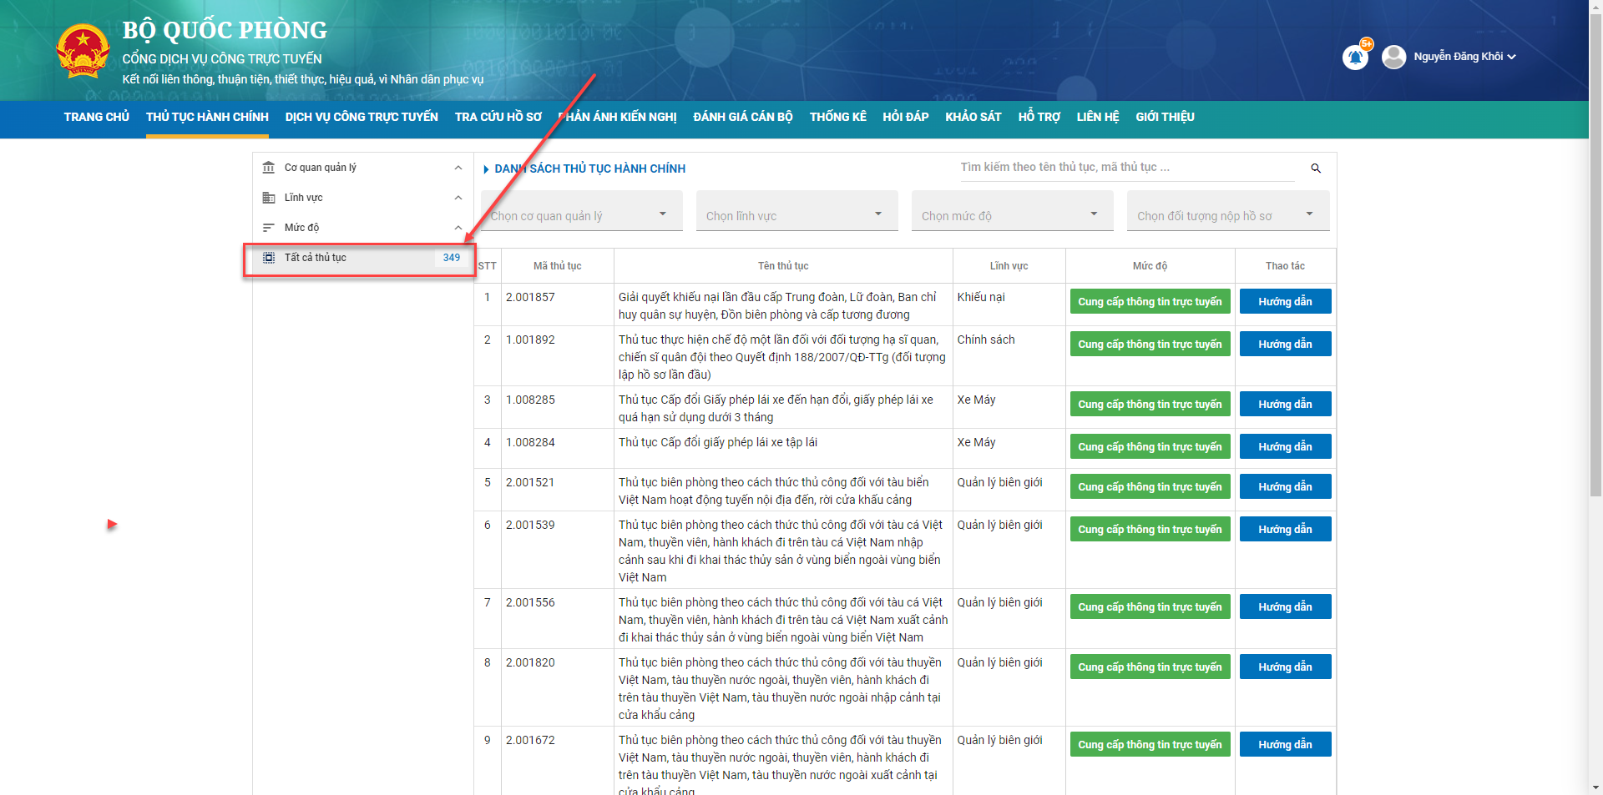

Xem chi tiết hồ sơ
Bước 1: Tại màn hình “Danh sách thủ tục hành chính” >> kích chọn hồ sơ muốn xem chi tiết
NLTT xem thông tin chung của hồ sơ bằng cách click vào “Thông tin chung”

NLTT xem trình tự thực hiện của hồ sơ bằng cách click vào “Trình tự thực hiện”

NLTT xem Thành phần hồ sơ của hồ sơ bằng cách click vào “Thành phần hồ sơ”

NLTT xem “Yêu cầu điều kiện” của hồ sơ bằng cách click vào “Yêu cầu điều kiện”
Bước 2: NLTT muốn thực hiện nộp hồ sơ >> Kích chọn “Nộp hồ sơ”
>> Hệ thống chuyển đến màn hình “Thêm mới hồ sơ” >> NLTT thực hiện nhập thông tin vào hồ sơ và nộp

5.10 Tab Tra cứu hồ sơ
Mục đích
Giúp cho NLTT công dân/doanh nghiệp/tổ chức có thể tra cứu hồ sơ trực tuyến bằng cách nhập mã số hồ sơ
Các bước thực hiện
Bước 1: Đăng nhập hệ thống DVC bằng tài khoản NLTT ( Công dân)
Bước 2: NLTT Kích chọn Tab “Tra cứu hồ sơ”
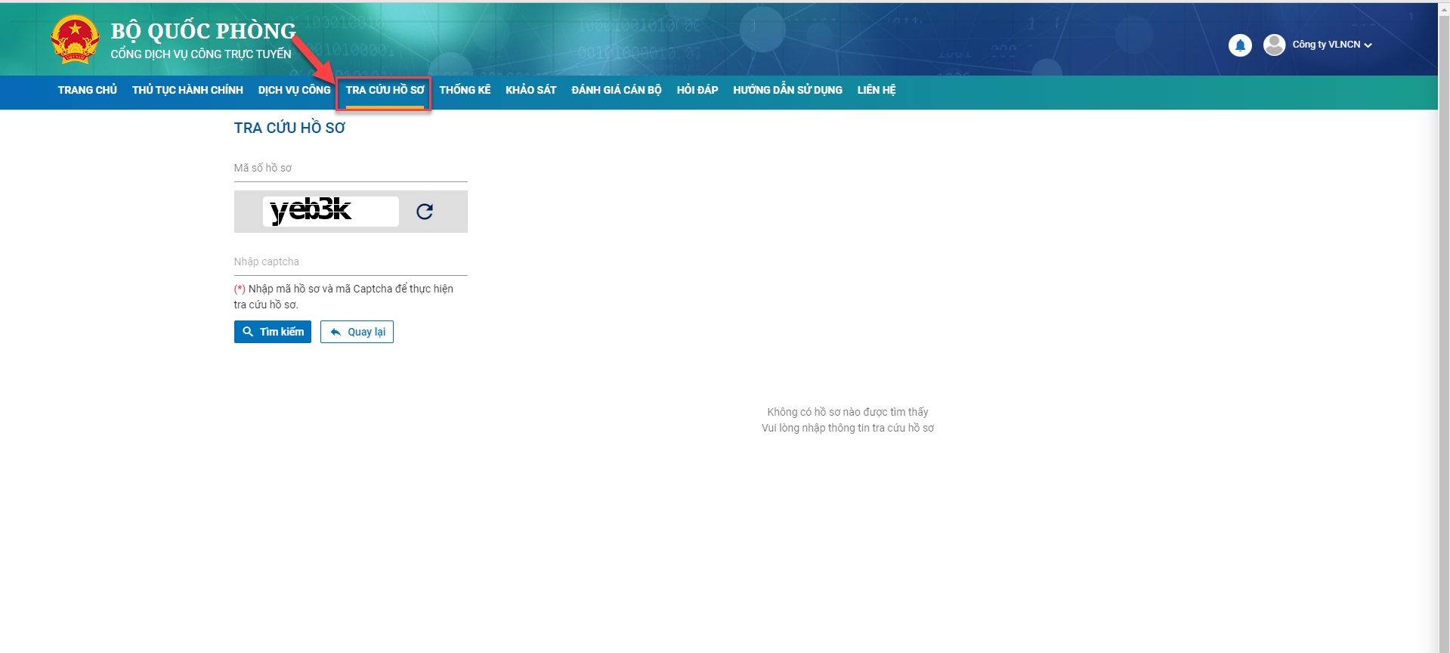

Bước 3: NLTT thực hiện nhập dữ liệu tại các trường
- Mã hồ sơ: Đây là trường hợp bắt buộc .Nhập mã hồ sơ cần tìm kiếm
- Nhập Captcha: Đây là trường hợp bắt buộc. Nhập mã captcha theo hệ thống
>> Nhấn chọn “Tìm kiếm” để thực hiện thực hiện tìm kiếm hồ sơ
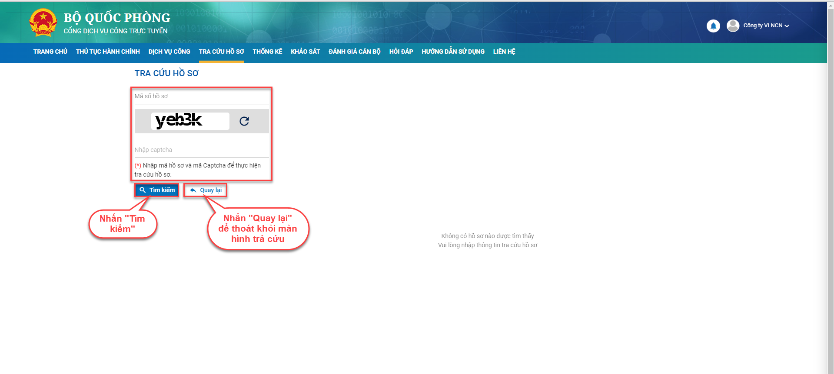
Màn hình sau khi tra cứu
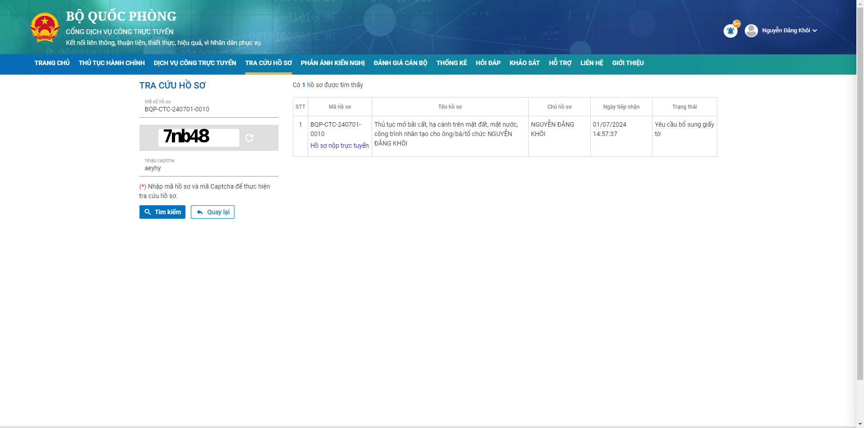

5.11 Tab Thống kê
Mục đích
Giúp cho NLTT xem thông kê tình trạng xử lý của các hồ sơ thủ tục hành chính được thể hiện dưới dạng biểu đồ
Các bước thực hiện
Bước 1: Đăng nhập hệ thống DVC bằng tài khoản NLTT ( Công dân)
Bước 2: NLTT Kích chọn Tab “Thống kê”
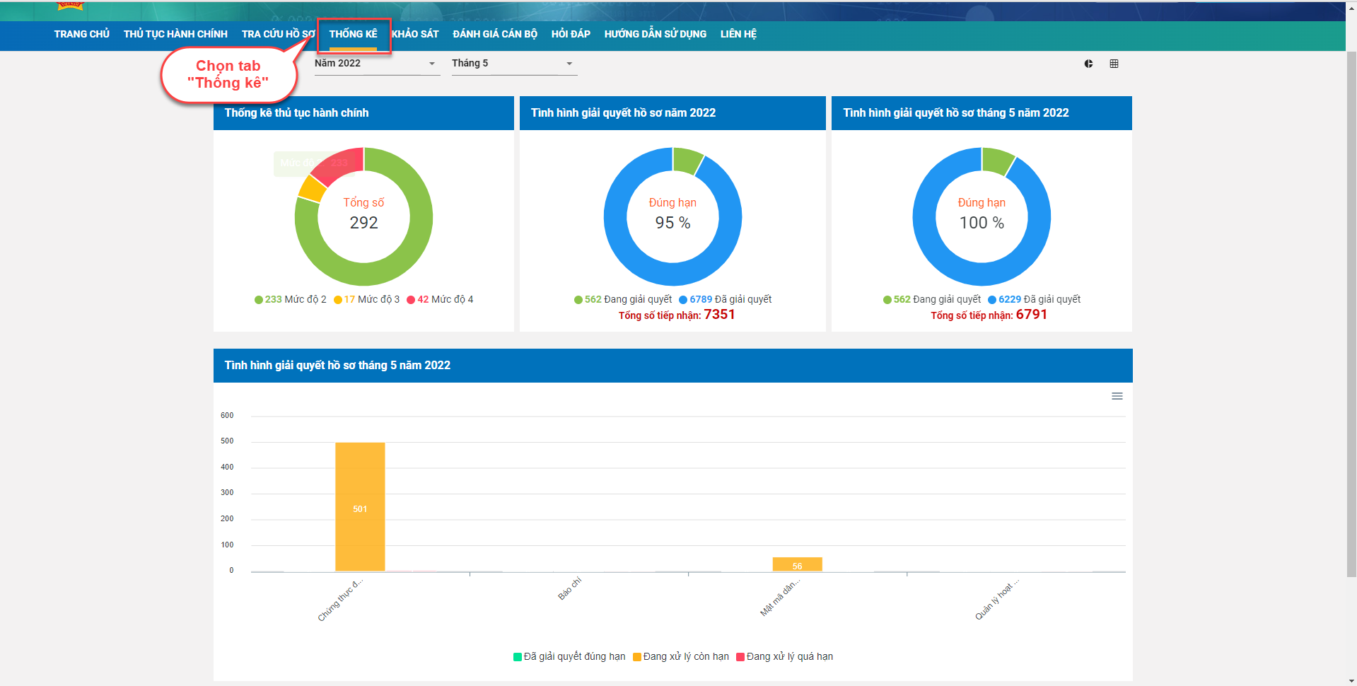

5.12 Tab Khảo sát
Mục đích
Giúp cho NLTT Công dân/Doanh nghiệp/Tổ chức có thể thực hiện đánh giá hệ thống qua các câu hỏi khảo sát.
Các bước thực hiện
Bước 1: Đăng nhập hệ thống DVC bằng tài khoản NLTT ( Công dân)
Bước 2: NLTT Kích chọn Tab “Khảo sát”
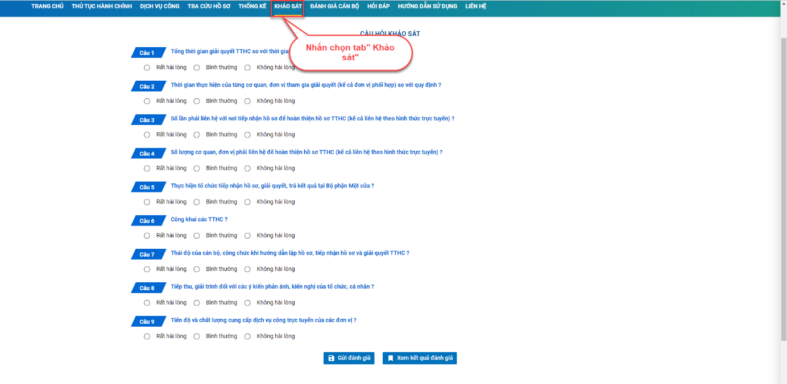

Bước 3: NLTT tích chọn câu trả lời tại các câu hỏi khảo sát >> Nhấn chọn “Gửi đánh giá”

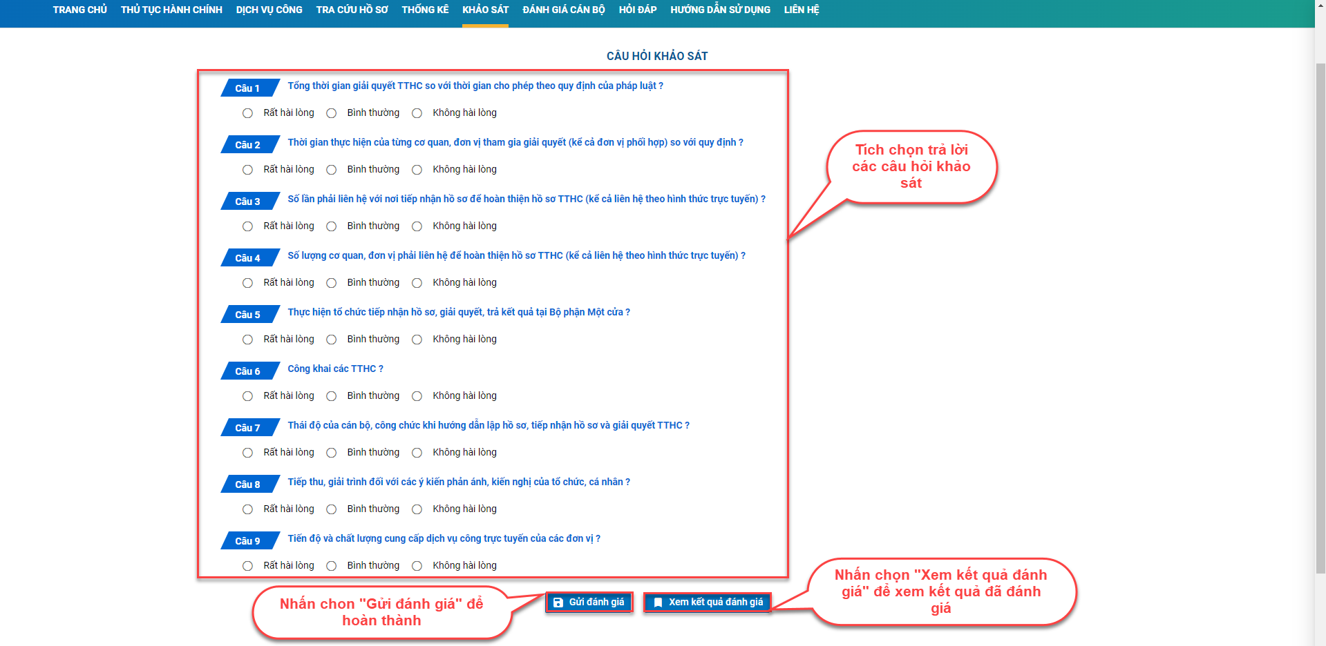
NTLL nhấn chọn “ Xem kết quả đánh giá” để xem kết quả đã thực hiện đánh giá trước đó
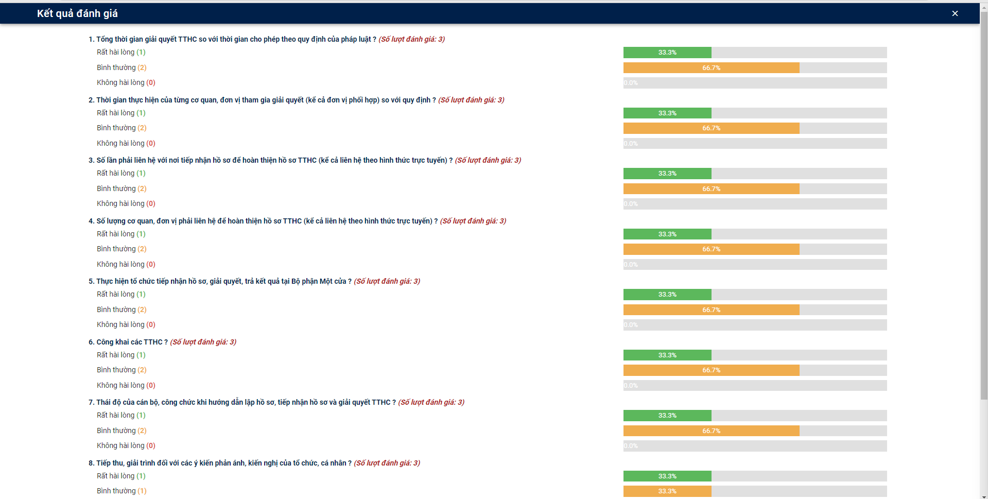

5.13 Tab Đánh giá cán bộ
Mục đích
Giúp cho NLTT thực hiện đánh giá cán bộ
Các bước thực hiện
Bước 1: Đăng nhập hệ thống DVC bằng tài khoản NLTT ( Công dân)
Bước 2: NLTT Kích chọn Tab “Đánh giá cán bộ”

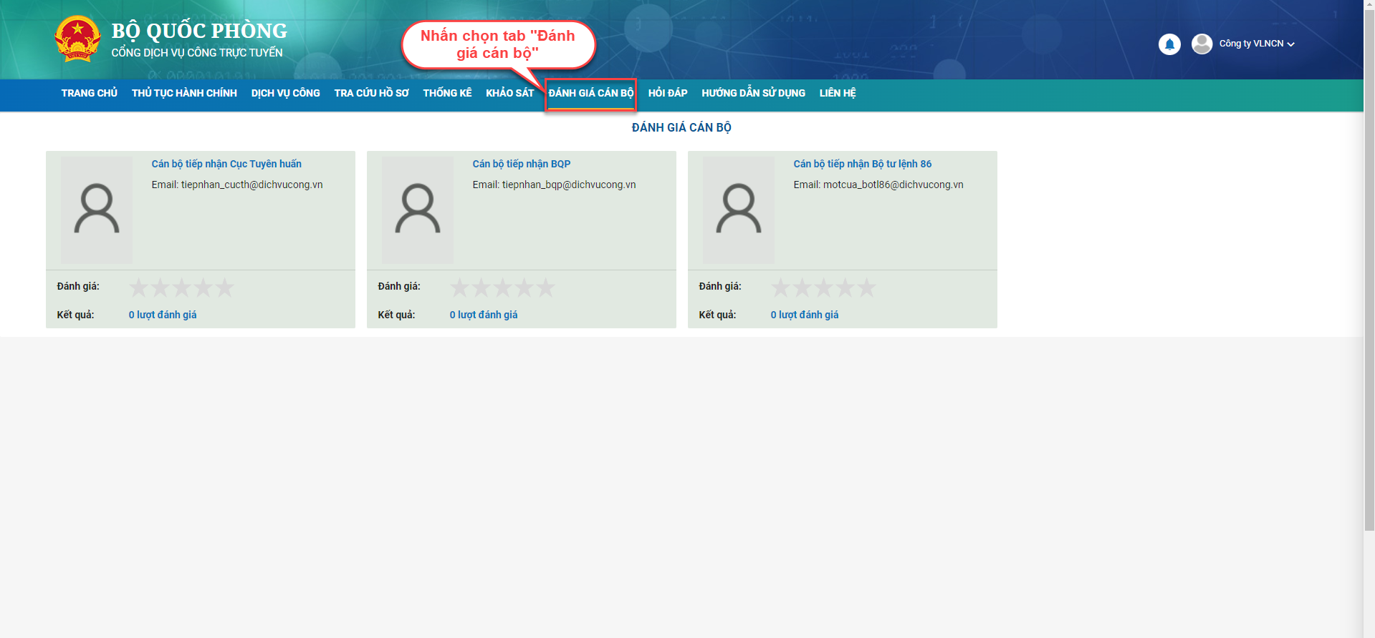
Bước 3: NLTT tích chọn câu trả lời >> Nhấn chọn “Gửi đánh giá”
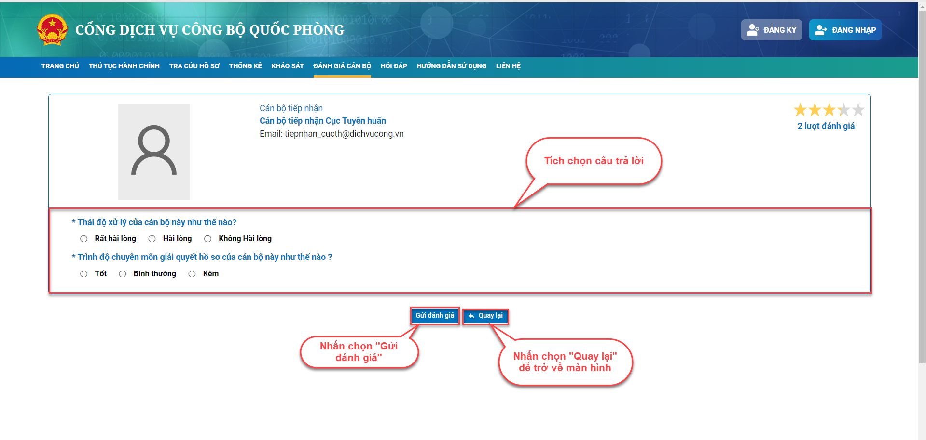
Hệ thống hiện thị popup “Quý khách vui lòng nhập thông tin để gửi đánh giá”
NLTT nhập dữ liệu tại các trường:
- Mã hồ sơ (*) : đây là trường bắt buộc NTLL nhập mã hồ sơ
- Số CMND/ mã số thuế (*): đây là trường bắt buộc NTLL nhập Số CMND/ mã số thuế
- Mã bảo mật (*) : đây là trường bắt buộc NTLL nhập Mã bảo mật
- Nhập mã bảo mật: Nhập mã bảo mật theo hệ thống
>> NLTT nhấn chọn “Xác nhận” để gửi đánh giá cán bộ
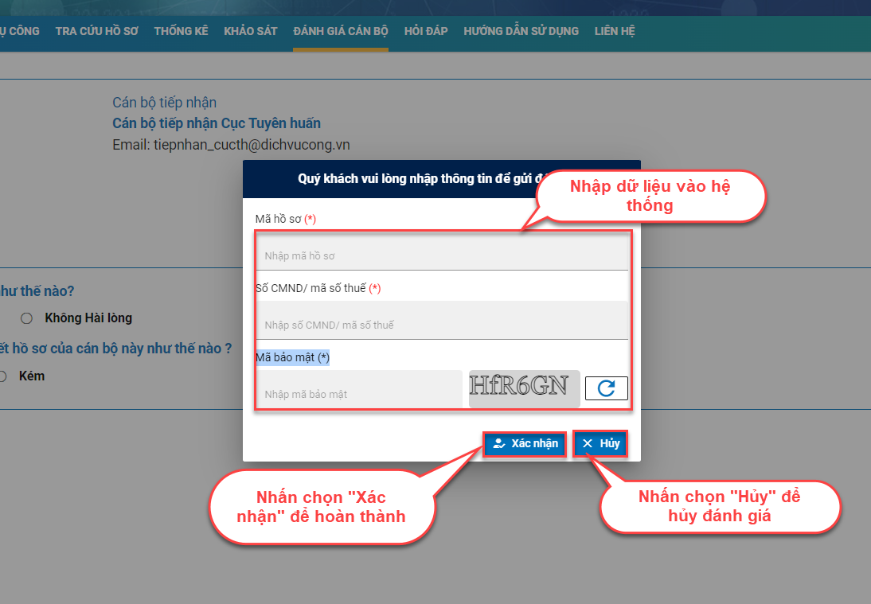

5.14 Tab Hỏi đáp
Mục đích
Giúp cho NLTT thực hiện hỏi đặt câu hỏi khi có thắc mắc về hệ thống
Các bước thực hiện
Bước 1: Đăng nhập hệ thống DVC bằng tài khoản NLTT ( Công dân)
Bước 2: NLTT Kích chọn Tab “Hỏi đáp”

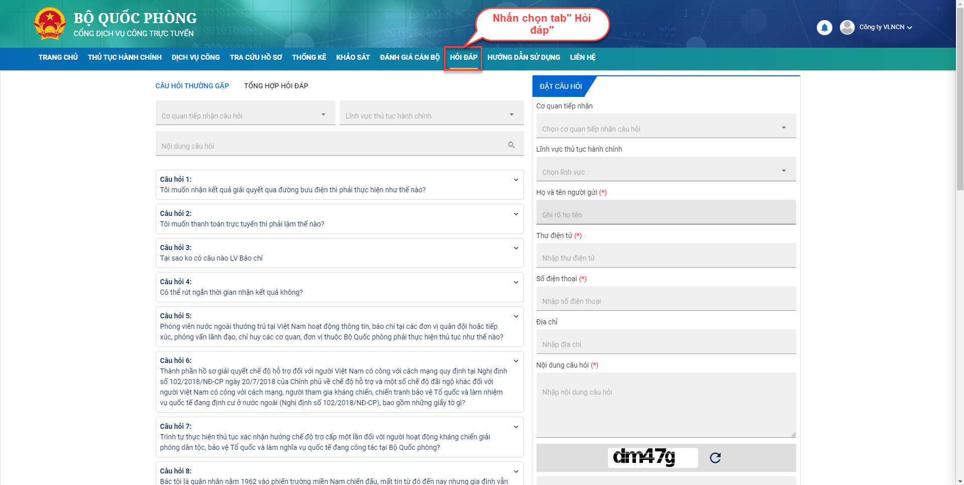
- NLTT chọn “Câu hỏi thường gặp” để xem những câu hỏi thường gặp nhập thông tin tìm kiểm tại các trường
- Cơ quan tiếp nhận câu hỏi: NLTT chọn cơ quan theo mong muốn
- Lĩnh vực thủ tục hành chính: NLTT chọn lĩnh vực theo mong muốn
- Nội dung câu hỏi: NLTT chọn nội dung câu hỏi theo mong muốn
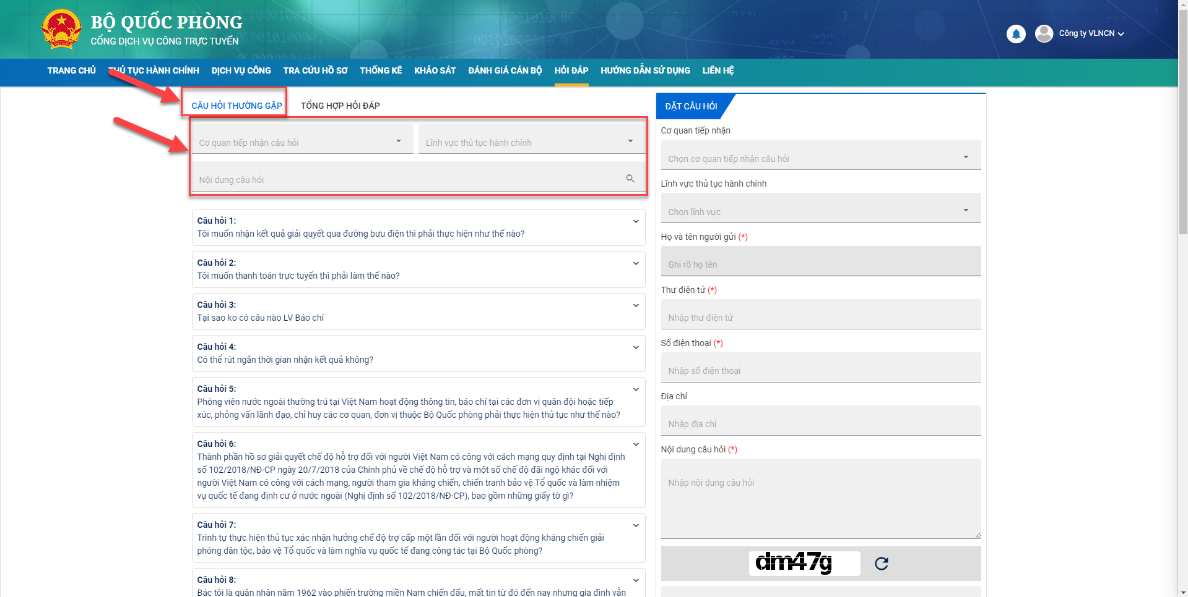
- NLTT chọn “Tổng hợp hỏi đáp” để xem những câu hỏi thường gặp nhập thông tin tìm kiểm tại các trường
- Cơ quan tiếp nhận câu hỏi: NLTT chọn cơ quan theo mong muốn
- Lĩnh vực thủ tục hành chính: NLTT chọn lĩnh vực theo mong muốn
- Nội dung câu hỏi: NLTT chọn nội dung câu hỏi theo mong muốn
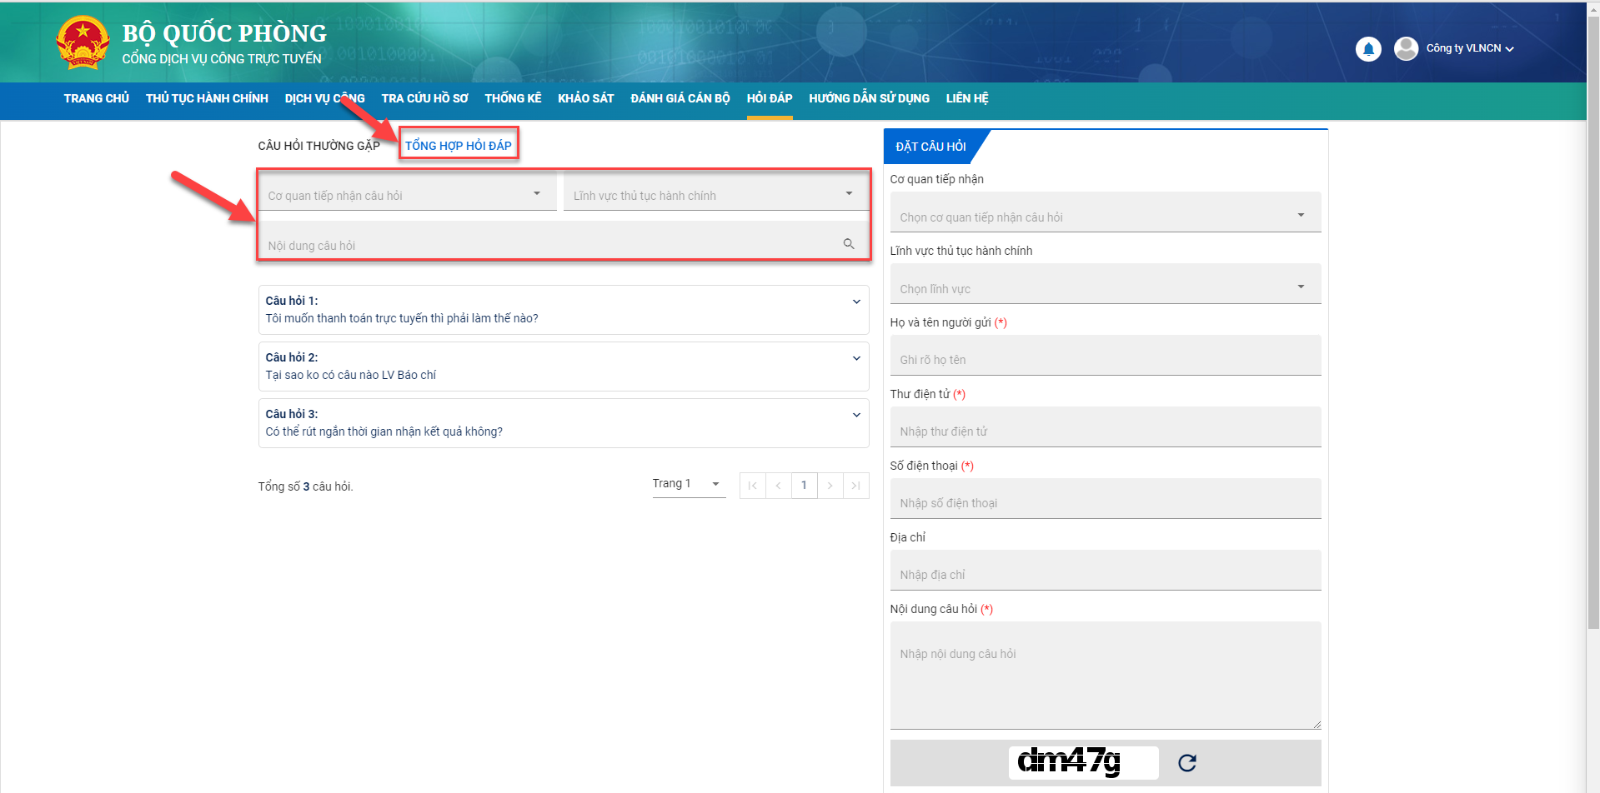

Bước 3: NLTT thực hiện đặt câu hỏi và nhập dữ liệu tại các trường
- Cơ quan tiếp nhận: NLTT chọn cơ quan tiếp nhận
- Lĩnh vực thủ tục hành chính: NLTT chọn Lĩnh vực thủ tục hành chính
- Họ và tên người gửi: Đây là trường hợp bắt buộc NLTT thực hiện nhập họ tên
- Thư điện tử: Đây là trường hợp bắt buộc NLTT thực hiện nhập email cá nhân
- Số điện thoại: Đây là trường hợp bắt buộc NLTT thực hiện nhập số điện thoại cá nhân
- Địa chỉ: NLTT thực hiện nhập địa chỉ
- Nội dung câu hỏi: Đây là trường hợp bắt buộc NLTT thực hiện nhập nội dung câu hỏi
- Nhập mã Captcha: Đây là trường hợp bắt buộc NLTT thực hiện nhập mã Captcha theo hệ thống
>> NLTT nhấn chọn “Gửi câu hỏi” để hoàn thành
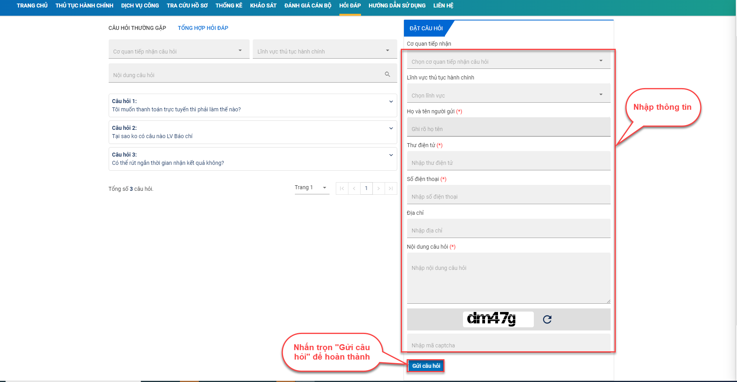

5.15 Tab Hướng dẫn sử dụng
Mục đích
Giúp NLTT có thể xem cách sử dụng của các chức năng trong hệ thống
Các bước thực hiện
Cán bộ click Tab “HƯỚNG DẪN SỬ DỤNG” để thực hiện chọn tài liệu hướng dẫn sử dụng theo mong muốn. >> Nhấn “Xem chi tiết tại đây” hệ thống load ra màn hình hướng dẫn sử dụng
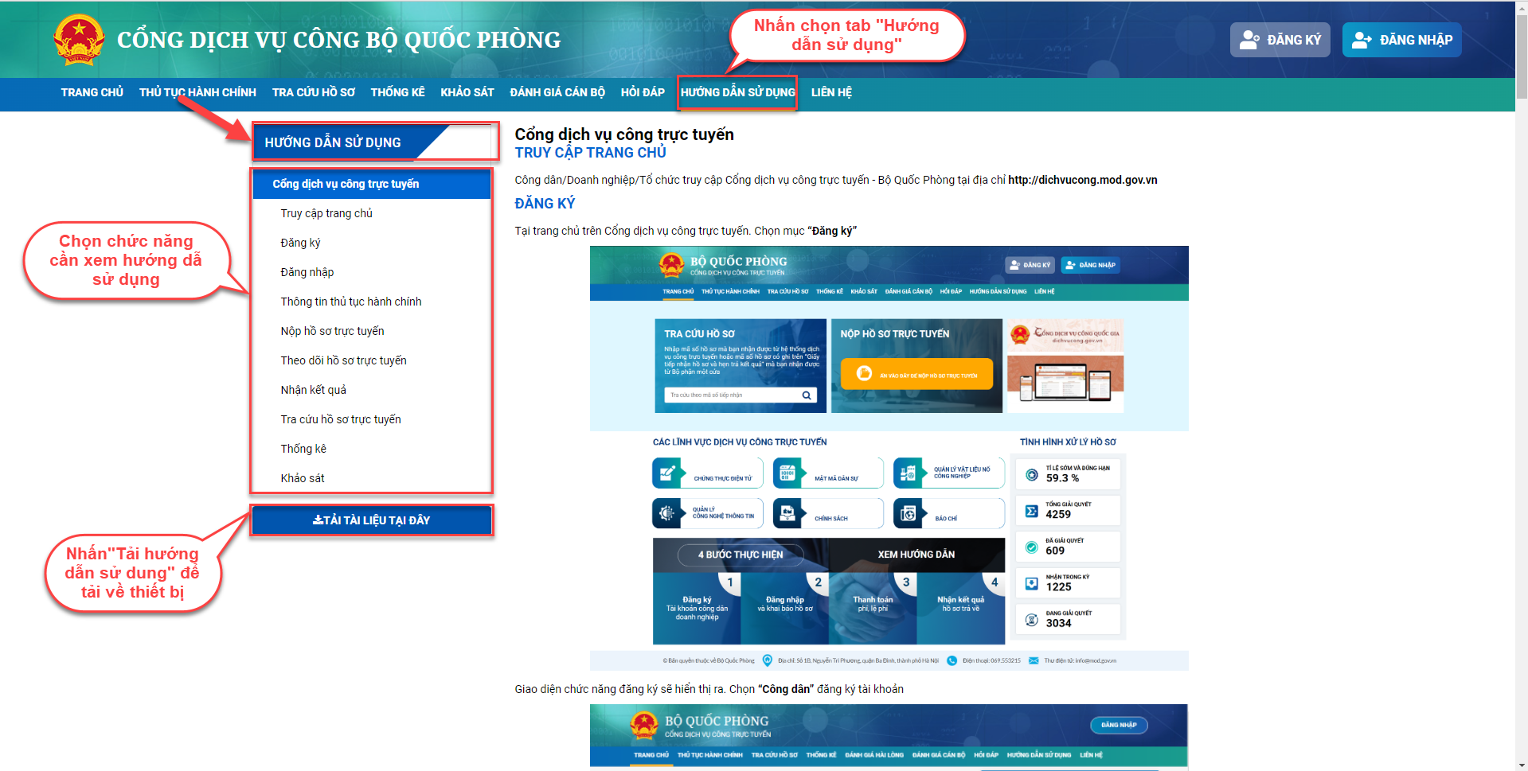

5.16 Tab Liên hệ
Mục đích
Giúp NLTT có thể biết cách thức liên hệ với Cán bộ một cửa Bộ quốc phòng
Các bước thực hiện
Cán bộ click Tab “LIÊN HỆ” để xam cách thức liên hệ
